PRÁCTICA 2 EN GRUPO
UNIDAD 2: ERP

DAVID, RICARDO Y GUILLERMO

Índice alfabético
Apartado 2A: 4
Apartado 2B: 4
Apartado 2C: 5
Ejercicio 1: 2
Ejercicio 2: 4
Ejercicio 3: 6

Ejercicio 1: Busca información en la Web sobre una solución ofrecida por un proveedor ERP del mercado español, para posteriormente compararlo con el de otros compañeros.

Se trata de elaborar un informe que incluya las especificaciones técnicas, plataformas, tipos de licencia, necesidades de infraestructura, opciones de instalación y soporte de la misma, módulos y características, modalidades de soporte técnico… y todo cuanto se considere interesante tener en cuenta para que el informe se pudiera utilizar para tomar una decisión.

Algunos ejemplos podrían ser los siguientes: SAP Business One, Oracle Netsuite, Microsoft Dynamics Nav, a3 ERP (Wolters Kluwer), Unit4, ADempiere, OpenBravo, Odoo, Olibarr, etc. No se trata de usar los argumentos comerciales de los fabricantes que publican en sus web, sino elaborar un informe propio con un enfoque técnico acerca de la solución.

- Elegimos el ERP Odoo para realizar las especificaciones que necesitamos:

Especificaciones Técnicas | Eficiencia, accesibilidad, flexibilidad en la base de datos, modularidad, seguridad, sencillo acceso a la información, facilidad de uso y fácil integración
Plataformas | Odoo se utiliza mediante un navegador web, lo que lo convierte en un sistema multiplataforma. No es necesario instalar el programa en todos los ordenadores de forma local. El ERP se instala en un servidor y los usuarios se conectan al servidor mediante un navegador web desde cualquier plataforma.
Tipos de licencia | Odoo trabaja en un sistema de doble licencia (lo mismo que hacen Magento, Prestashop y muchos otros softwars). Esto significa que puedes obtener Odoo en su versión Community (código abierto y uso libre) y la versión Enterprise (código abierto, pero uso privativo).
Necesidades de Infraestructuras | El Cliente puede hacer uso del Software alojado en la nube o instalar el Software en un servidor propio. La plataforma en la nube es ofrecida y administrada en su totalidad por Odoo SA, y el Cliente puede acceder a ella de forma remota. Si el cliente elige la opción de instalar el Software en un servidor propio o un sistema informático de su elección, Odoo SA no tendrá control sobre el Software.
Opciones de Instalación y soporte de la misma | Hay varias maneras de instalar Odoo, o no instalarlo, dependiendo del caso de uso. La manera más fácil de usar Odoo en producción o de intentarlo es en linea, luego esta la forma paquete de instaladores que es ideal para realizar pruebas, desarrollar módulos y se puede usar para una producción a largo término, use con un despliegue adicional y trabajo de mantenimiento y la ultima es la de Source install que brinda mayor flexibilidad, por ejemplo, permite que hayan múltiples versiones de Odoo en un mismo sistema es excelente para desarrollar módulos, puede usarse como una base para producción o despliegue.
Módulos y Características | -AUMENTA TUS VENTAS → CRM, PdV y Ventas  Contempla todos los puntos necesarios para realizar cualquier proceso de ventas con reparto o no, según se decida, en cualquier empresa de distribución. Así pues, le permitirá gestionar cualquier tipo de venta que pueda darse en su almacén o almacenes de distribución.  -OPTIMIZA TUS OPERACIONES → Inventario, MRP y Compra  El inventario de Odoo es tanto una aplicación de inventario como un sistema de gestión de almacén, además de que incluye una aplicación muy avanzada de lector de código de barras. Aprenda a gestionar los tiempos de espera, automatice los reabastecimientos y configure rutas avanzadas, como triangulación de envíos, cross-docking, etc.  -CONSTRUYE SITIOS WEB IMPACTANTES → Creador de sitios web y Comercio electrónico  Es apto tanto para ordenadores como para móviles, tiene una portal de cliente incorporado, posee una funcionalidad multi-idioma y viene equipado para promocionar tu negocio en redes sociales  -MANEJA TUS FINANZAS → Facturación y Contabilidad  -AMPLIFICA TU MARKETING → Marketing por email y Automatización de marketing  Permite gestionar el e-mail marketing de la empresa, gestionando las campañas de envío de mails, creando distintas plantillas de envío de mails y realzando su seguimiento. También permite la creación de encuestas y seguimiento de estas, por ejemplo, para casos en los que se desea realizar una encuesta de satisfacción de los clientes  -PERSONALIZA Y DESARROLLA → Studio y odoo.sh  Te permite personalizar tu ERP y crearlo a tu medida y customizarlo a tu necesidades actuales o para el futuro
Modalidades de soporte Técnico | El soporte técnico consta en 4 idiomas principalmente en ingles. La instalación en línea, enterprise y community. El soporte realiza un ticket que consiste en el envío de tickets para la resolución de incidencias. Existen también números de teléfonos para los diferentes continentes en caso de necesitar una llamada de emergencia.  Puede crear un número ilimitado de tickets de soporte sin costos adicionales, exclusivamente para preguntas relacionadas a Bug, su orientación en cuanto al uso de las funcionalidades estándares del Software y de los módulos adicionales de mantenimiento.  Otras solicitudes de asistencias como preguntas relacionadas con desarrollos o personalizaciones pueden ser cubiertas mediante otros servicios a contratar por parte de Odoo SA. Sino queda claro si una solicitud puede ser respondida por el Servicio de soporte, la decisión queda a discreción de Odoo SA.  Los tickets de soporte pueden ser enviados a través del formulario en el sitio web o a los números de contacto que se encuentran en Odoo Help, o cuando se trabaje con un Partner, en el canal señalado por el Partner, sujeto a los horarios de apertura.
Ejercicio 2: Aunque todas las empresas son diferentes, en general tienen en común que se gestionan por departamentos. En el caso de organizaciones muy
pequeñas se reduce su número, incluso hasta desaparecer, agrupando las distintas funcionalidades necesarias para el desarrollo del negocio.
Apartado 2A: Considera una empresa de tamaño apropiado y elabora una relación de los departamentos más habituales (al menos ocho).

- Departamento de finanzas.
- Departamento de recursos humanos.
- Departamento de marketing y publicidad.
- Departamento comercial.
- Departamento de compras.
- Departamento de almacén.
- Departamento de administración.
- Departamento contable.

Apartado 2B: Explica la función de cada uno de ellos.

Departamento | Función principal
Departamento de finanzas. | Liquidar las deudas económicas que puedan tener la empresa, así como gestionar los ingresos y gastos.
Departamento de recursos humanos. | Gestionar el personal y fomentar las relaciones laborales.
Departamento de marketing y publicidad. | Desarrollar estrategias de venta
Departamento comercial. | Dar a conocer los productos que vende la empresa a través de la publicidad.
Departamento de compras. | Resolver las necesidades de abastecimiento de la empresa, tanto de materias primas como de productos terminados.
Departamento de almacén. | Gestiona y almacena la mercancía recibida.
Departamento administración. | Realiza las funciones administrativas de una empresa( gestión de impuestos, recepción facturas..)
Departamento contable. | Registrar las operaciones económicas que se llevan a cabo en la empresa.

Apartado 2C: Relaciónalos con el/los módulos de un ERP (el seleccionado del
ejercicio anterior), que sean apropiados para llevar su gestión de
forma automatizada.

Departamento | Módulos del ERP
Departamento de Finanzas. | Modulo de Finanzas.  Comprende la situación financiera .  Diseña un plan empresarial sólido.  Ayuda a la toma decisiones bien informadas y eficientes.
Departamento de Recursos Humanos. | Modulo de RRHH.  Gestiona los empleados y la contratación.
Departamento de Marketing. | Modulo de Marketing.  Gestiona redes sociales, analiza encuestas.
Departamento Comercial. | Modulo de Ventas.  Selecciona con facilidad tu método de facturación para cada producto o servicio.
Departamento de Compras. | Modulo de Compra.  Obtén información significativa sobre las facturas de proveedores.
Departamento de Almacén. | Modulo de Inventario.  Se encarga de gestionar los productos del almacén.
Departamento Administración. | Modulo de Documentación.  archiva documentos escaneados. Genera hojas de cálculo y documentos comerciales, como facturas de proveedores, tareas y hojas de productos para la fabricación.
Departamento Contable. | Modulo de Contabilidad.  Registra todas las facturas en tus libros y lleva el seguimiento de los pagos.

Ejercicio 3: El fabricante Odoo permite el uso de su ERP en la modalidad SaaS. En la opción “Pruébalo gratis” de su página web www.odoo.com/es se pueden activar una serie de aplicaciones de la solución (hasta diez). Explica detalladamente en un informe, en qué consiste esta modalidad de uso, en particular detallando módulos que ofrece, opciones de contratación posibles, servicios ofrecidos, número de usuarios incluidos, duración, precios.

Empezando con Odoo

Paso 1: En primer lugar, para poder realizar este apartado necesitamos entrar a la página de Odoo www.odoo.com/es donde escogeremos la opción “pruébalo gratis“ para poder crearnos una cuenta en la plataforma de Odoo.

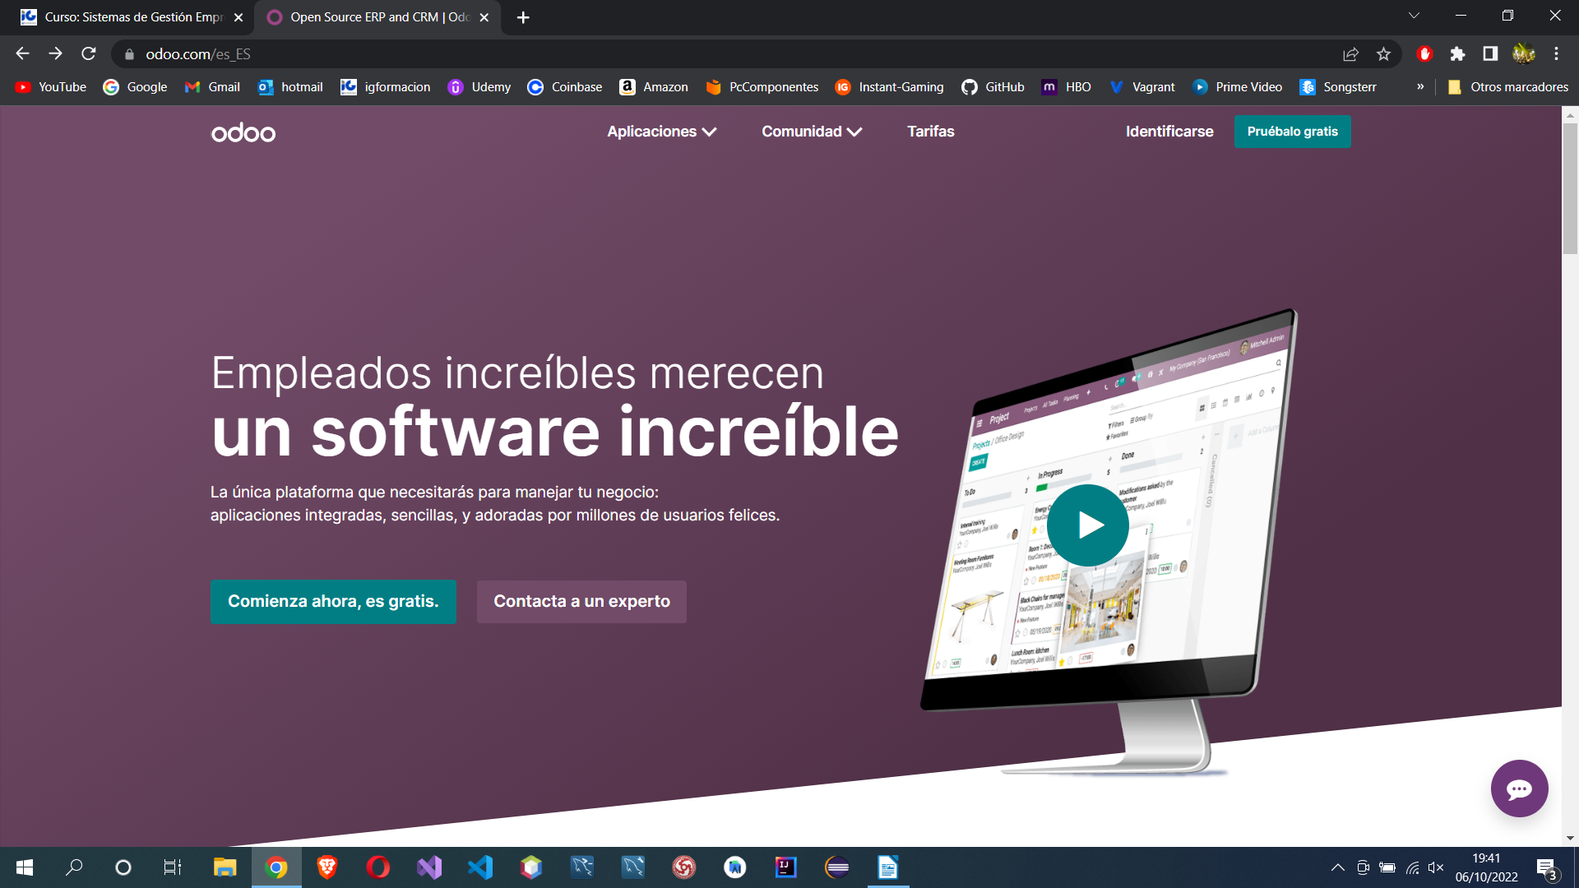

Paso 2: Una vez realizado nos pedirá que nos registremos.

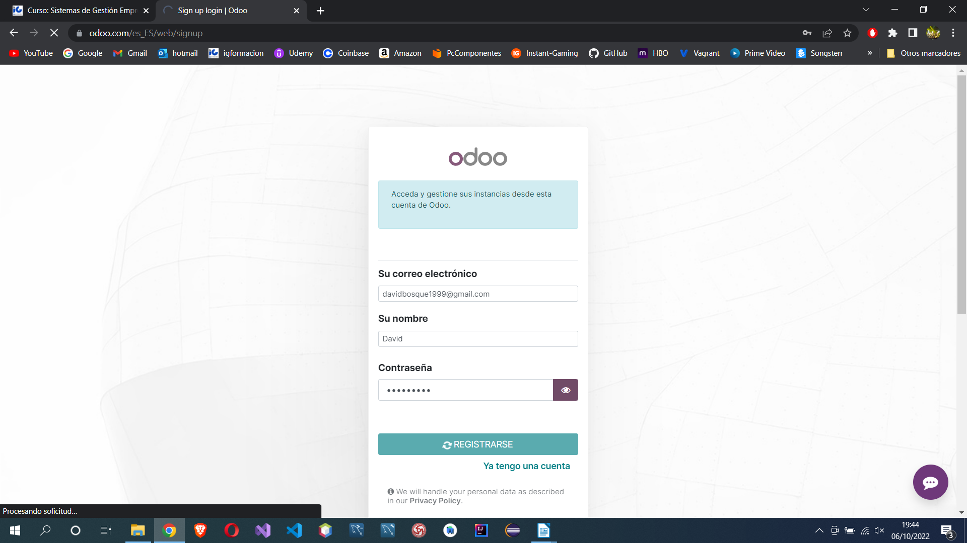
Paso 3: Activación enviada por correo electrónico.

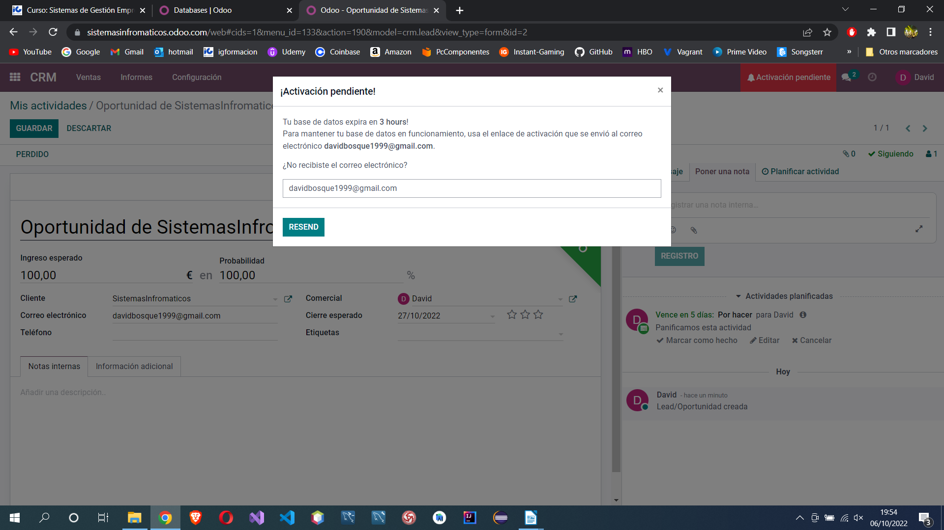

Paso 4: Todos los módulos que soporta y ofrece la plataforma de Odoo.

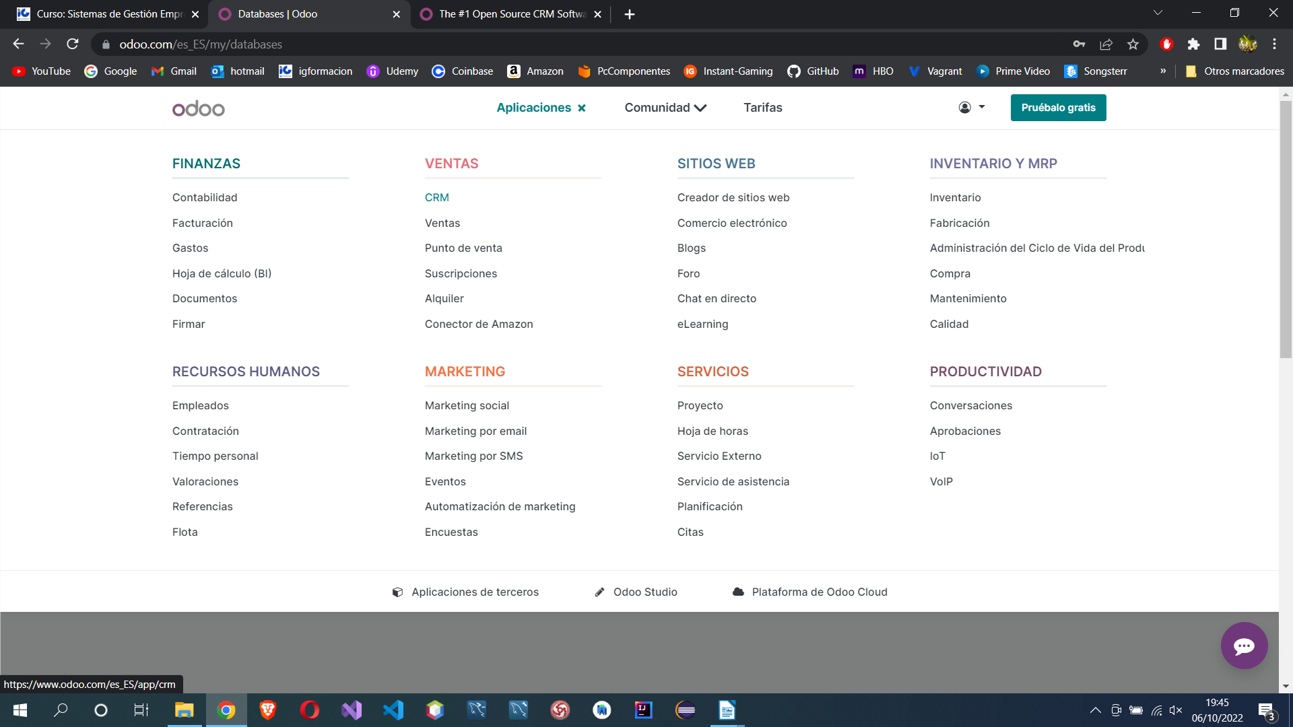

Paso 5: Tiene un máximo de 46 módulos y solo son gratis 10 módulos.

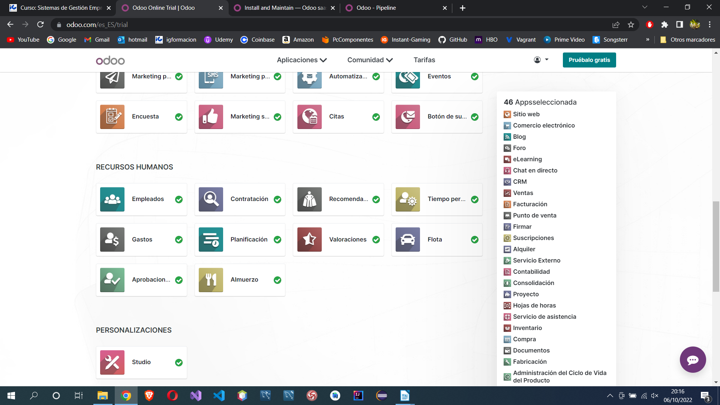
Paso 6: Odoo es una plataforma con una modalidad de uso para optimizar y rentabilidad de los negocios. Su objetivo es englobar en un único software todas las herramientas que necesita una empresa para la operativa en todos los principales departamentos.

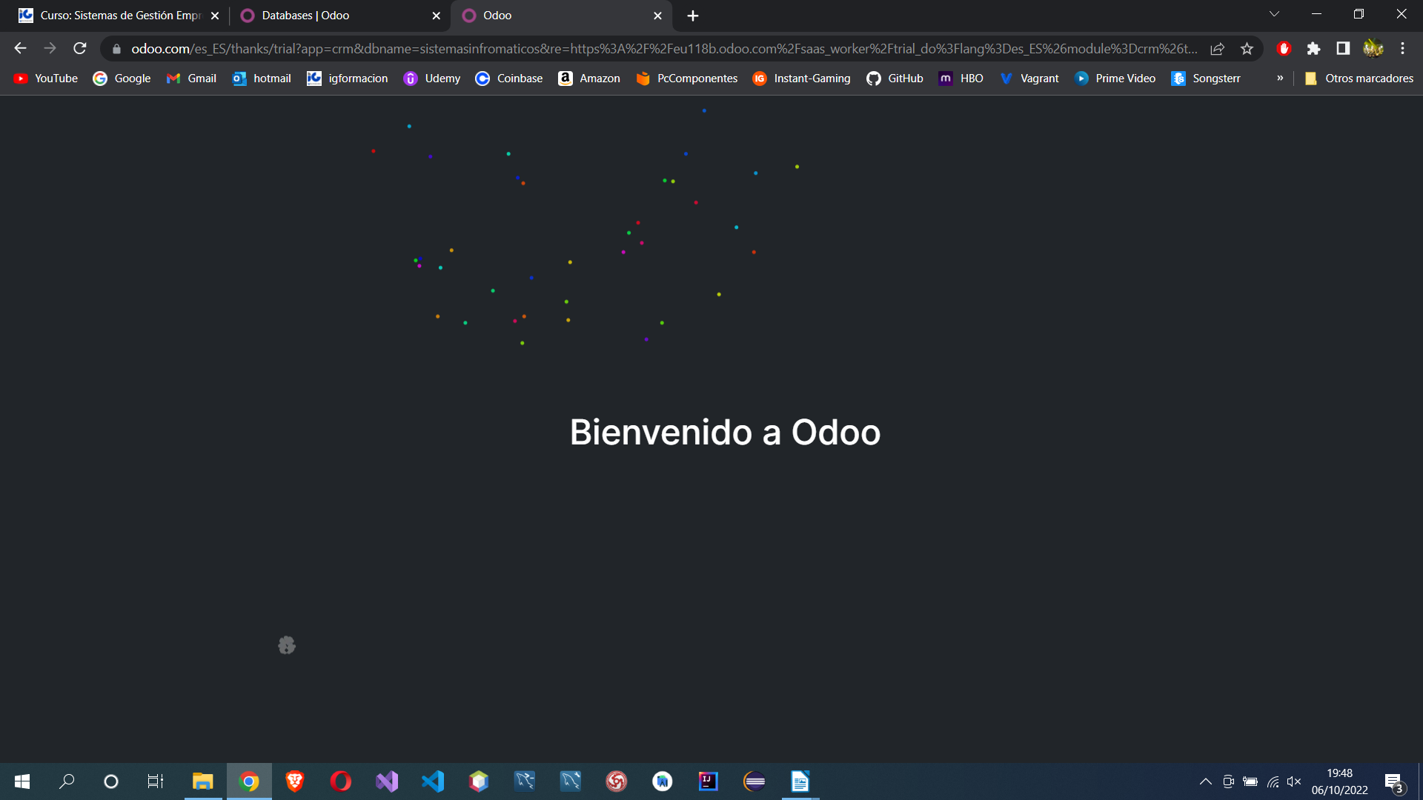

Como se utiliza Odoo:

Paso 1: En esta sección se crea un CRM para monitorear posibles clientes. Añadiendo datos.
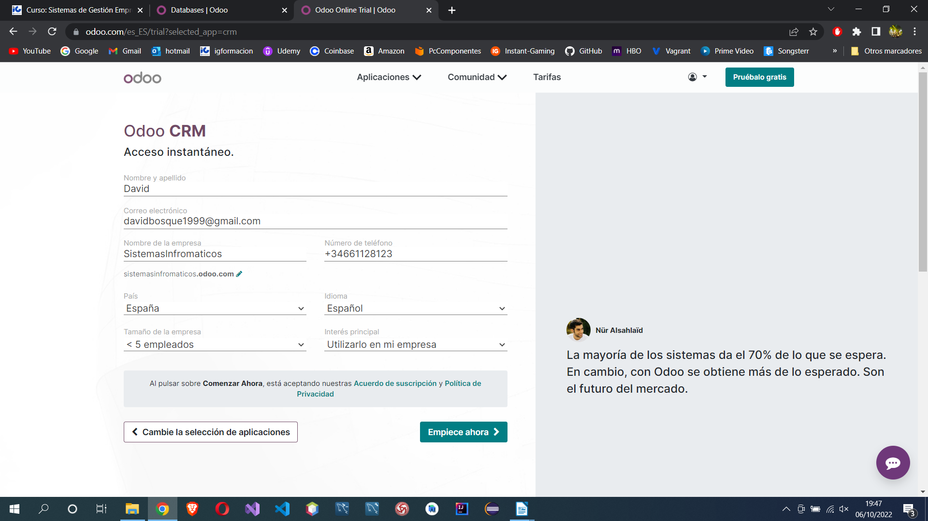
Paso 2: Cuando añades la aplicación CRM hay una sección de inicio donde puedes abrir conversaciones, un calendario, una lista de contactos, una configuración, la lista de más módulos que puedes añadir y el creado recientemente.
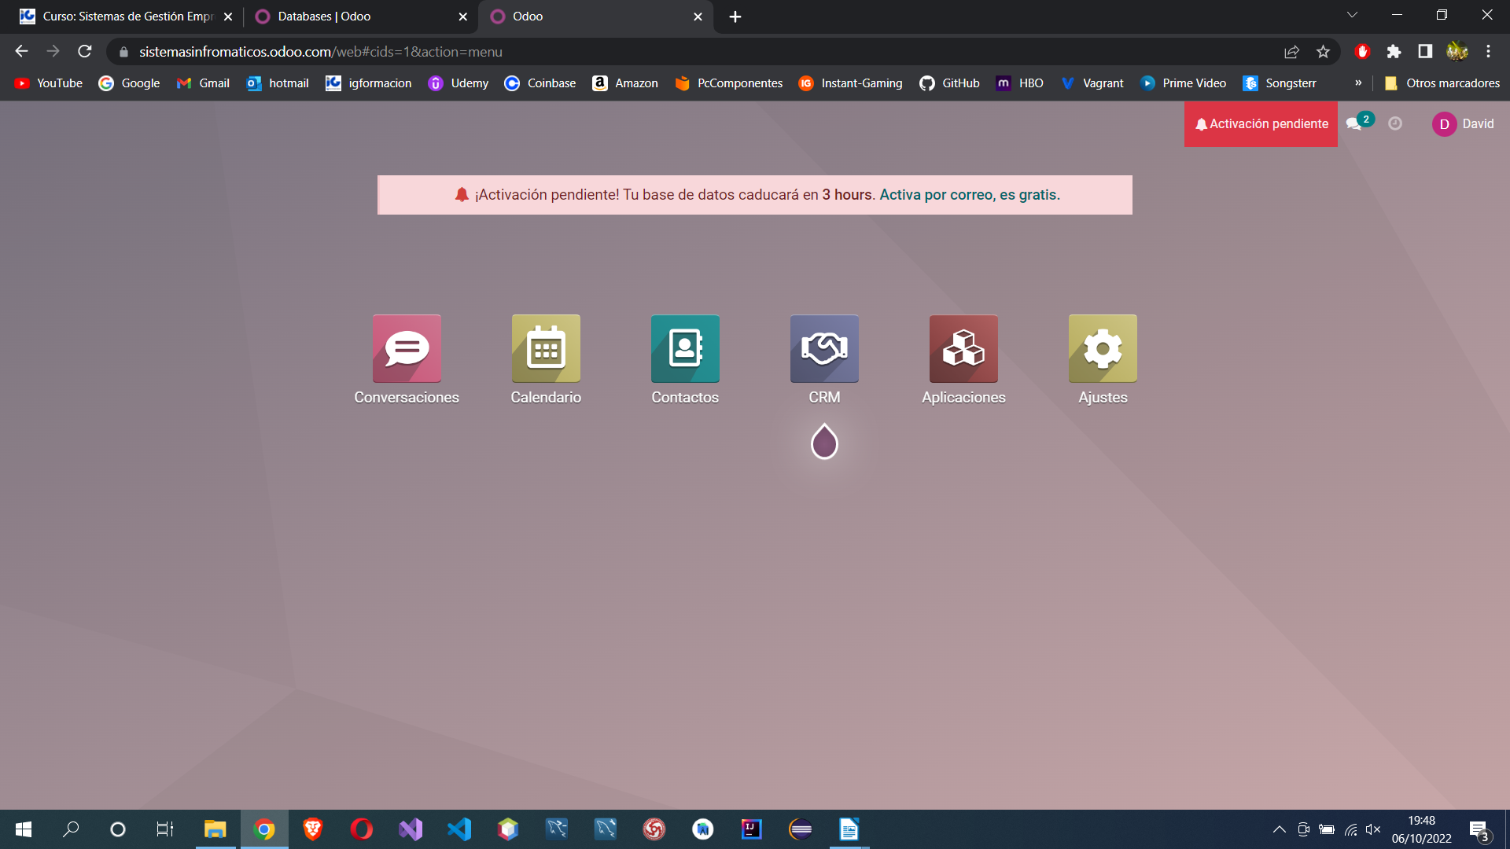
Paso 3: En esta sección creamos un nuevo posible cliente en Pipeline.

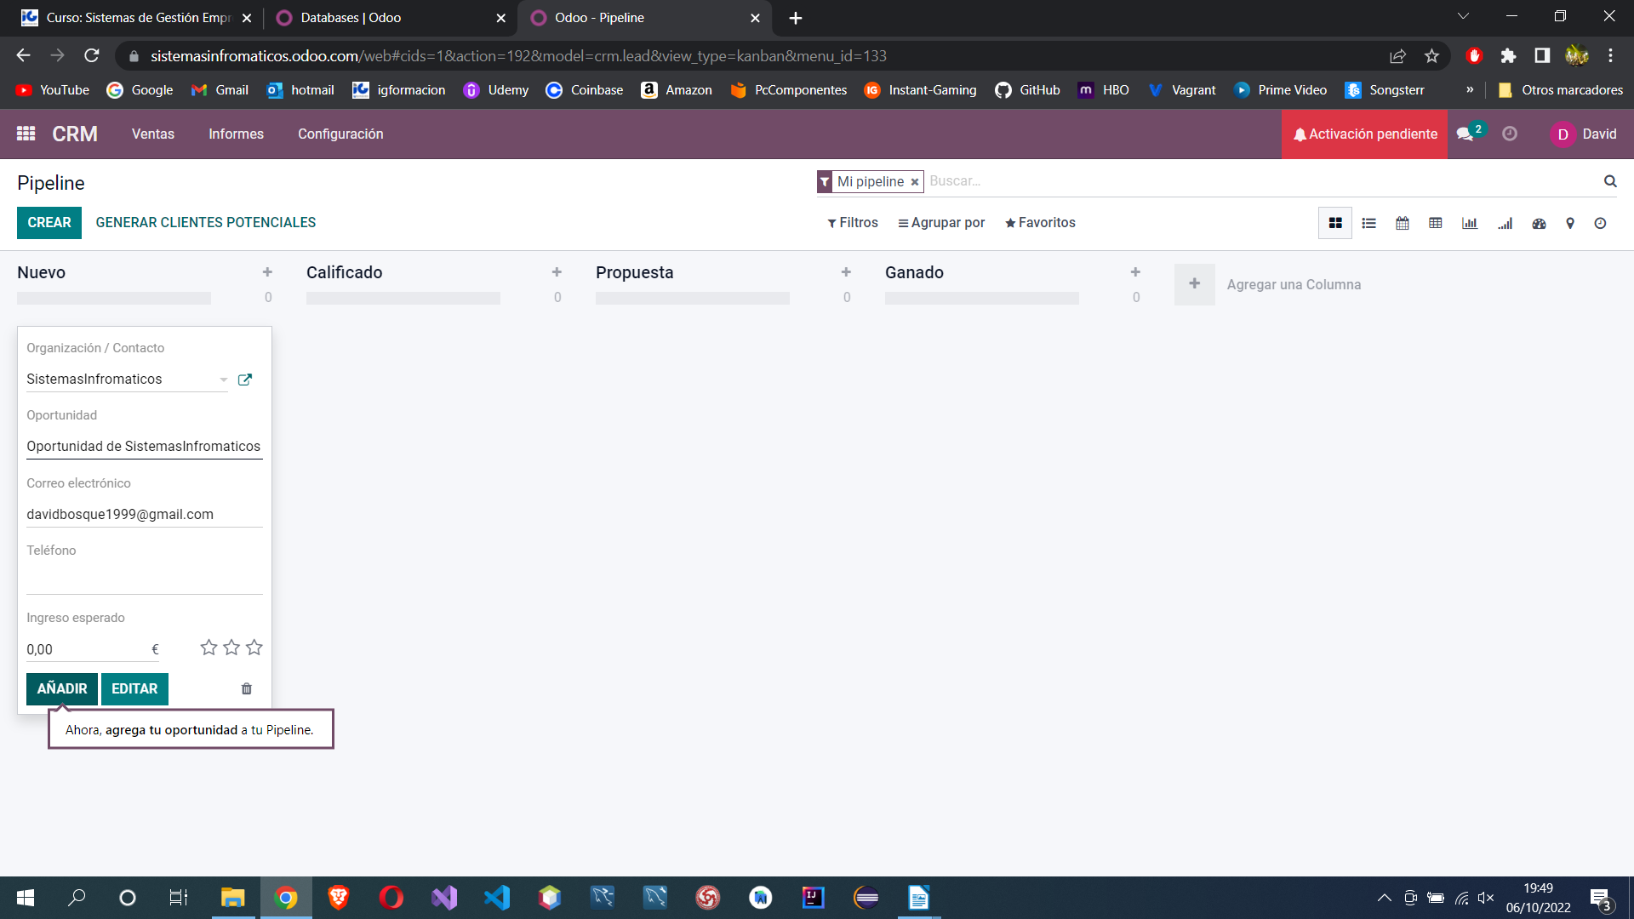
Paso 4: En esta sección vemos la oportunidad de éxito de conseguir al posible cliente con un porcentaje exacto.

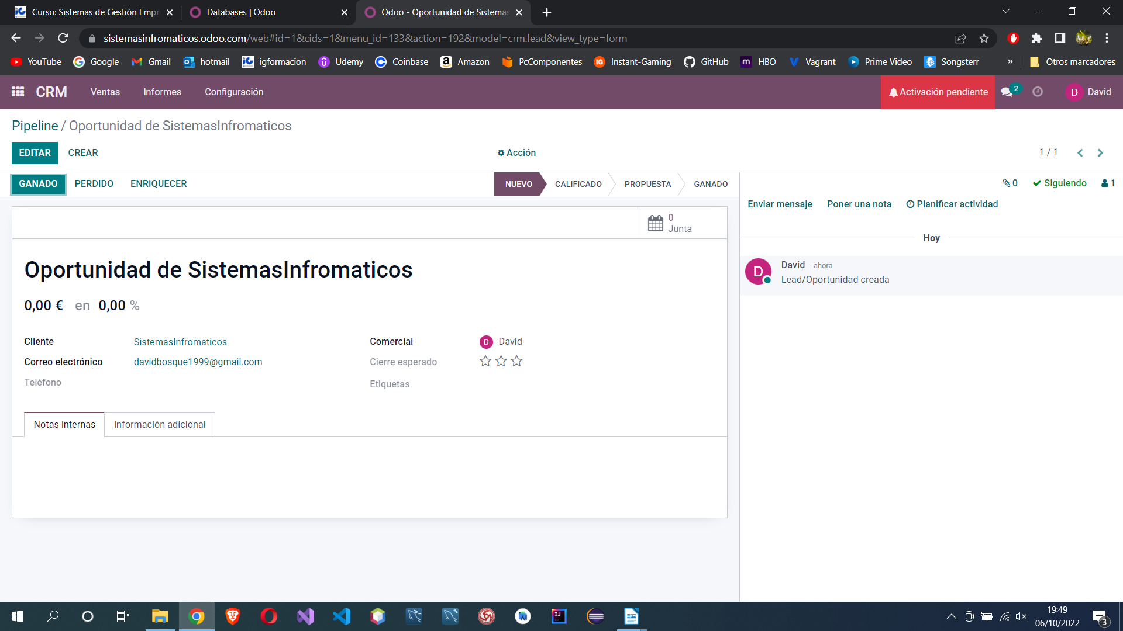

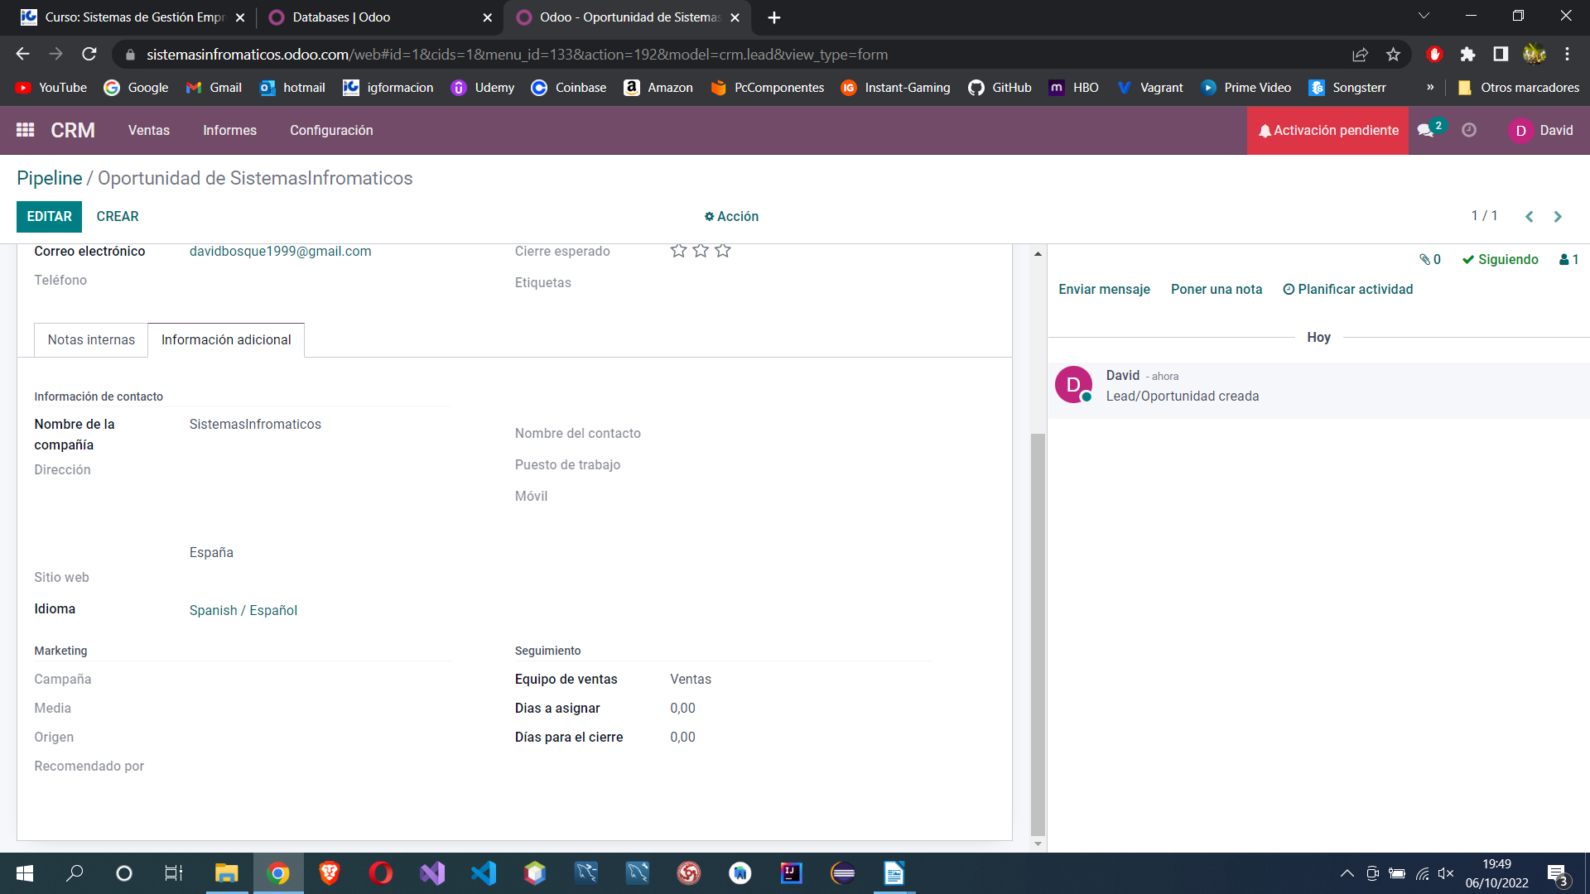
Paso 5: En esta sección se pueden crear eventos para los posibles clientes.

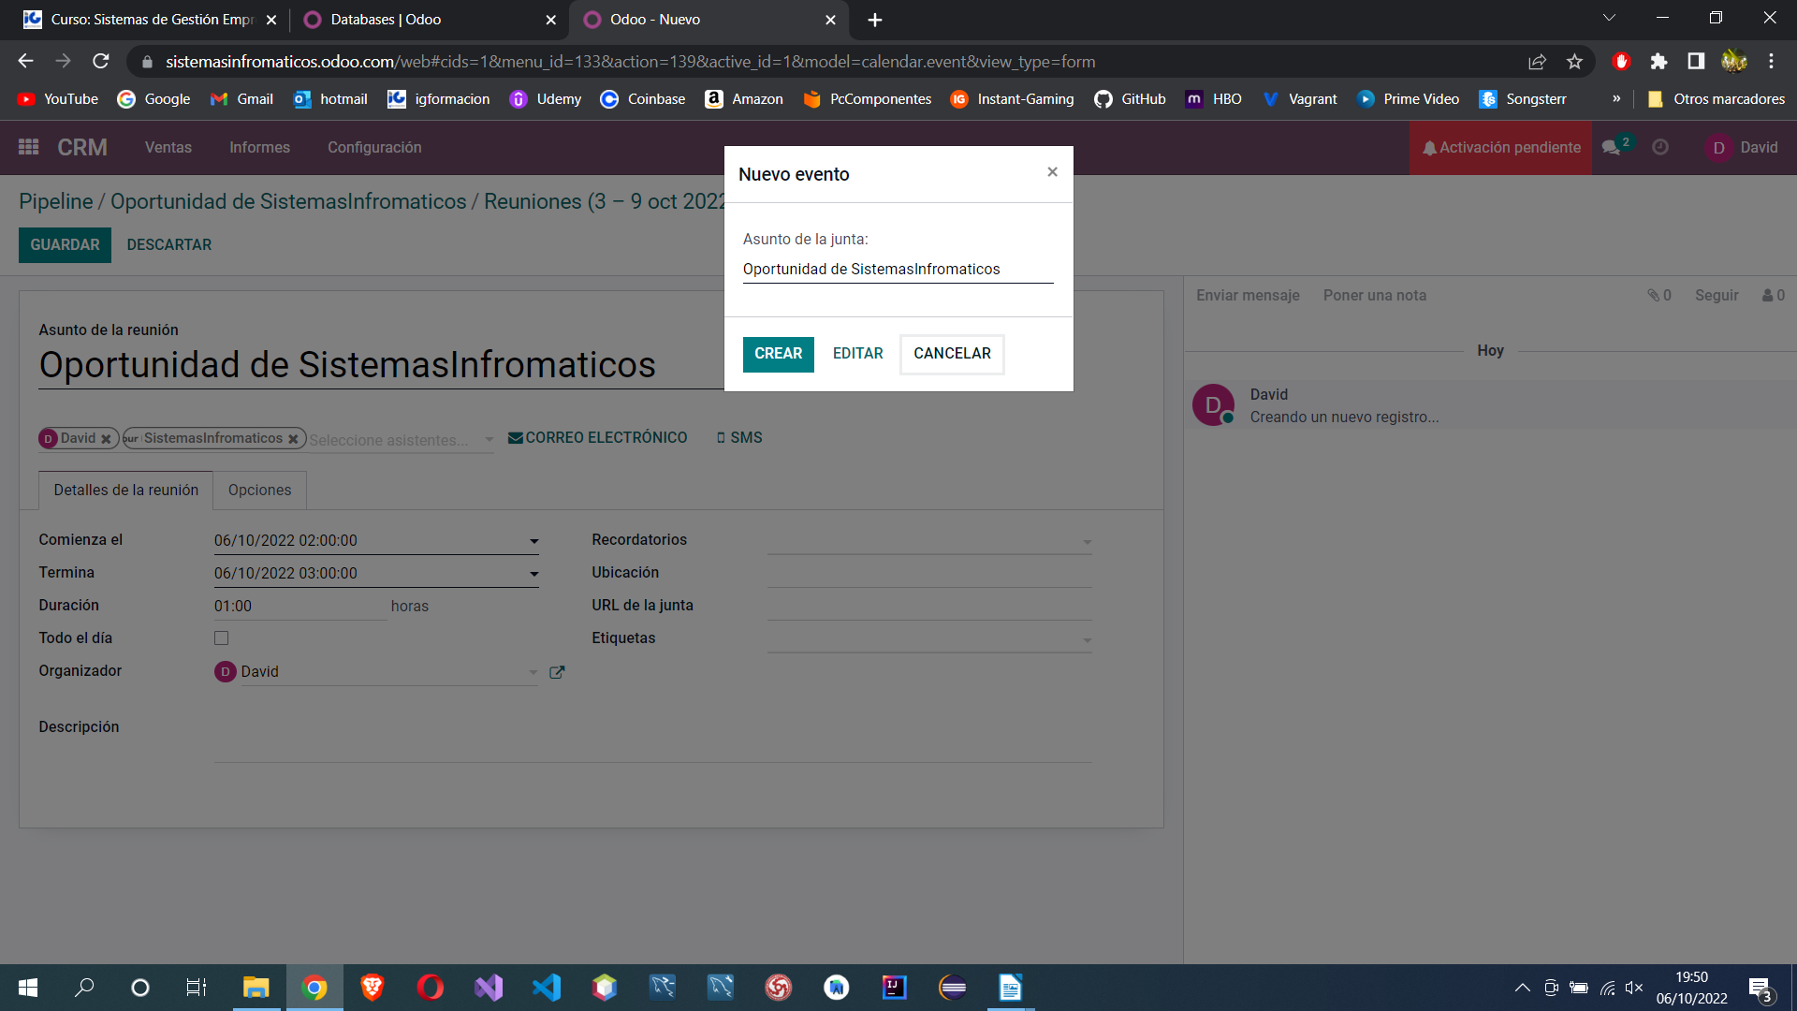

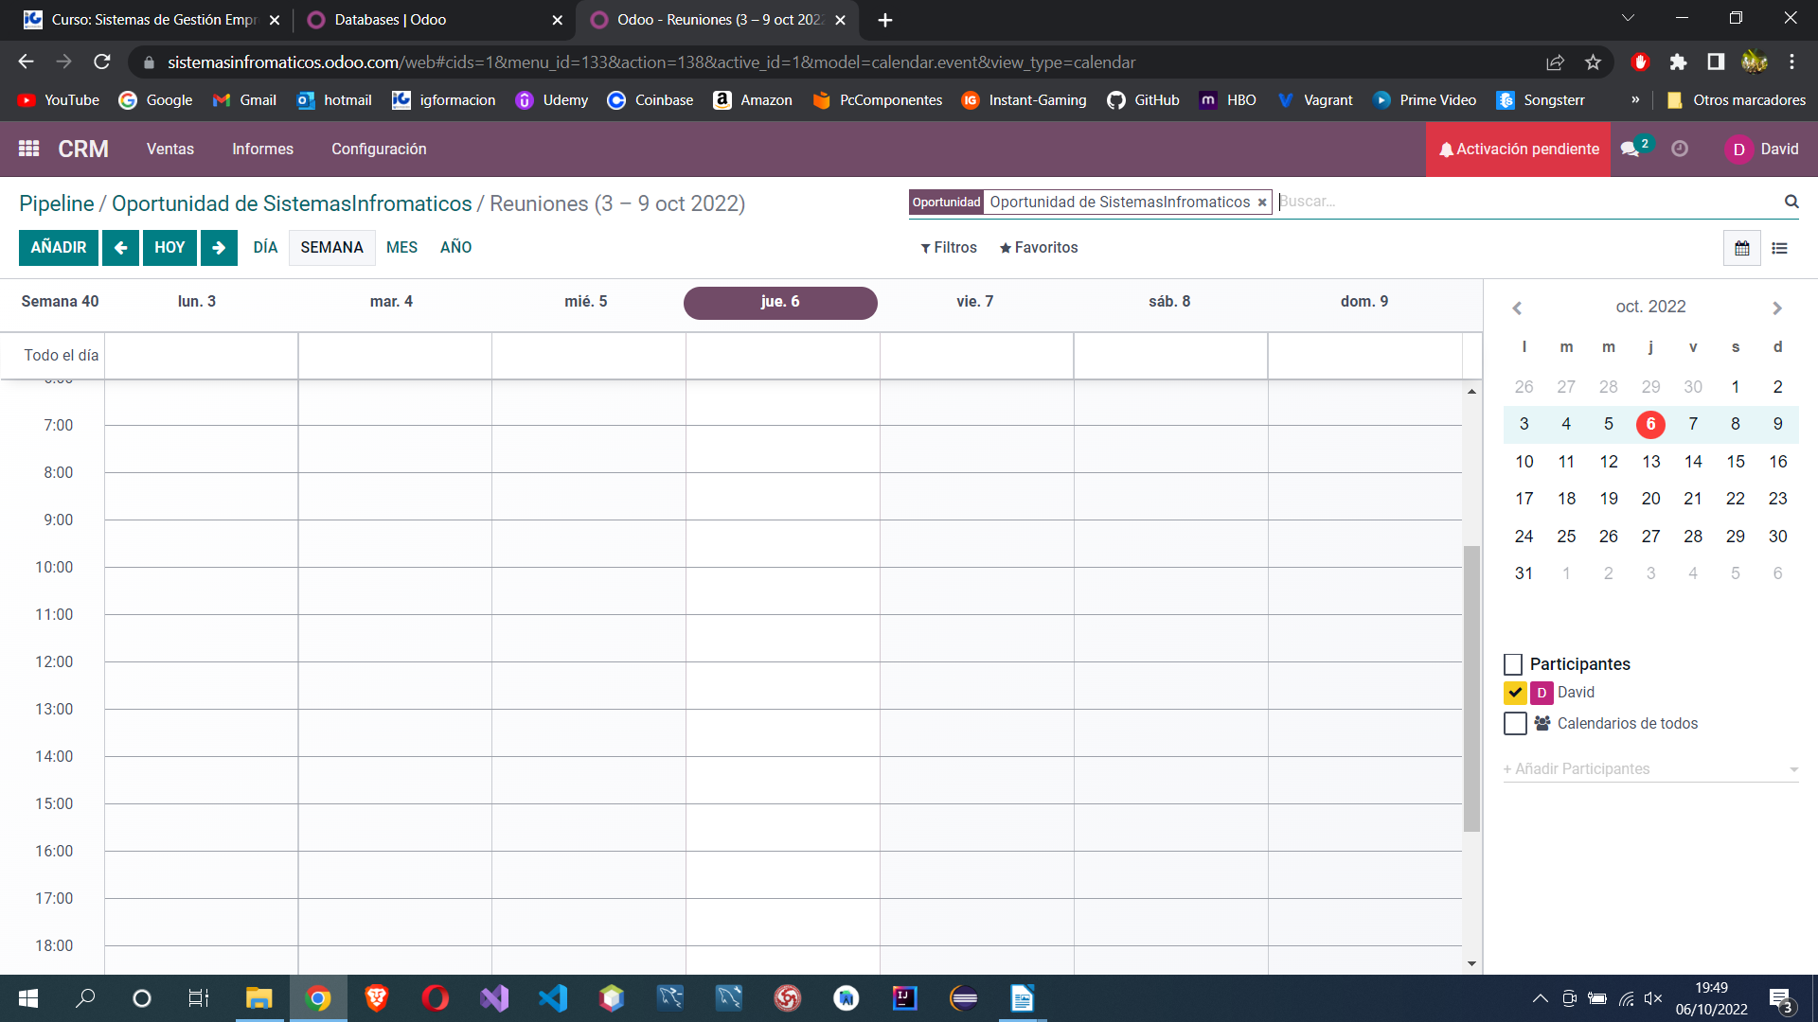
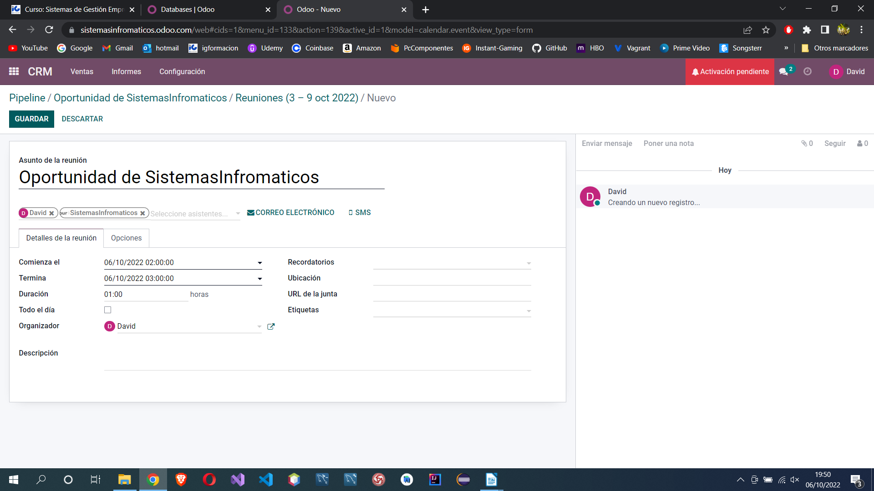

Paso 6: En esta sección podemos ver los informes de los posibles clientes desde varias perspectivas.
- Previsión

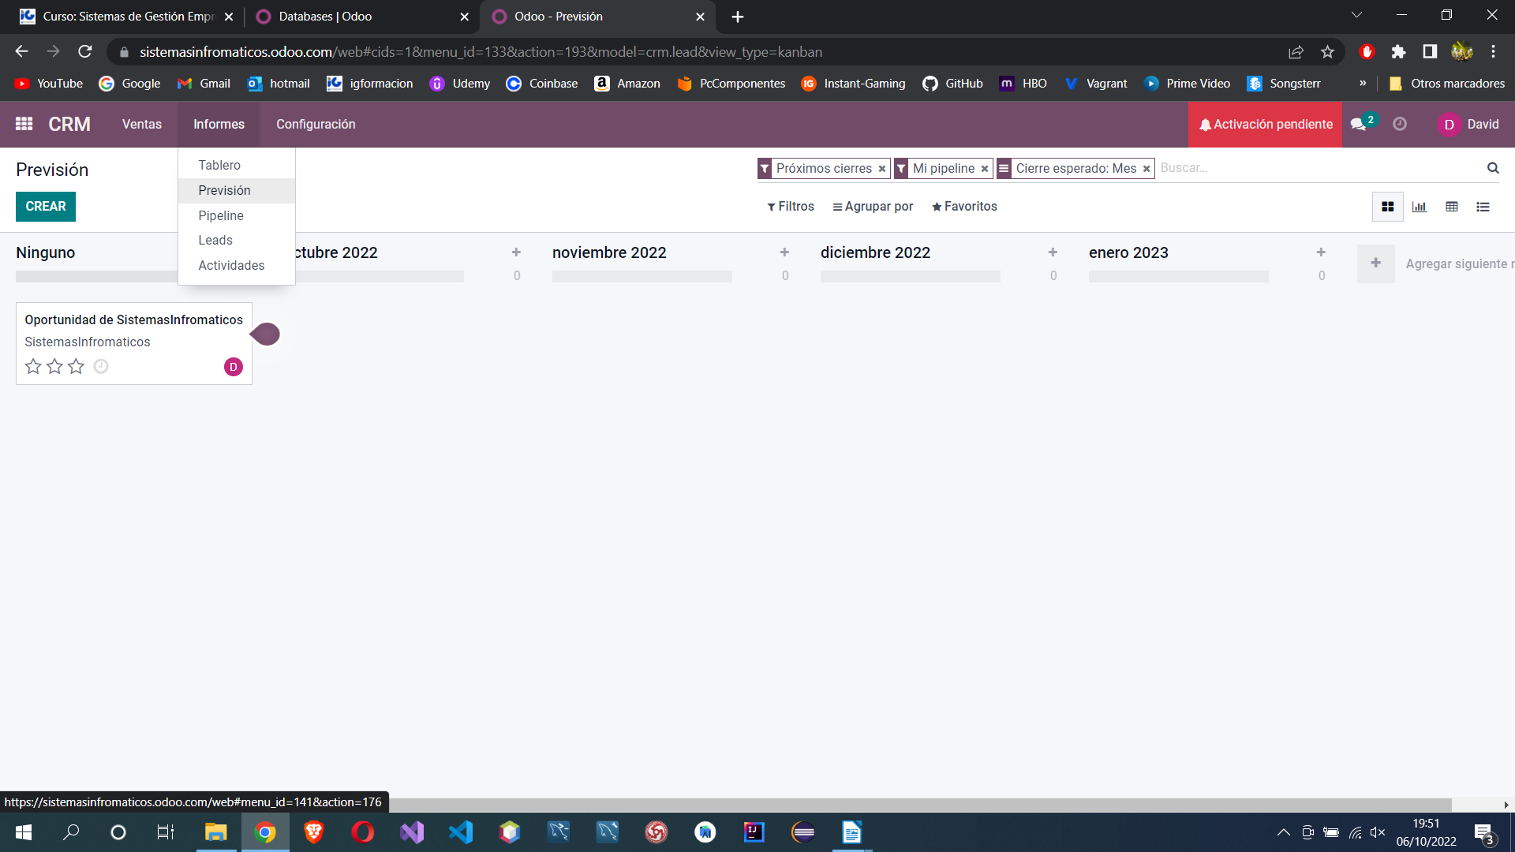
- Tablero
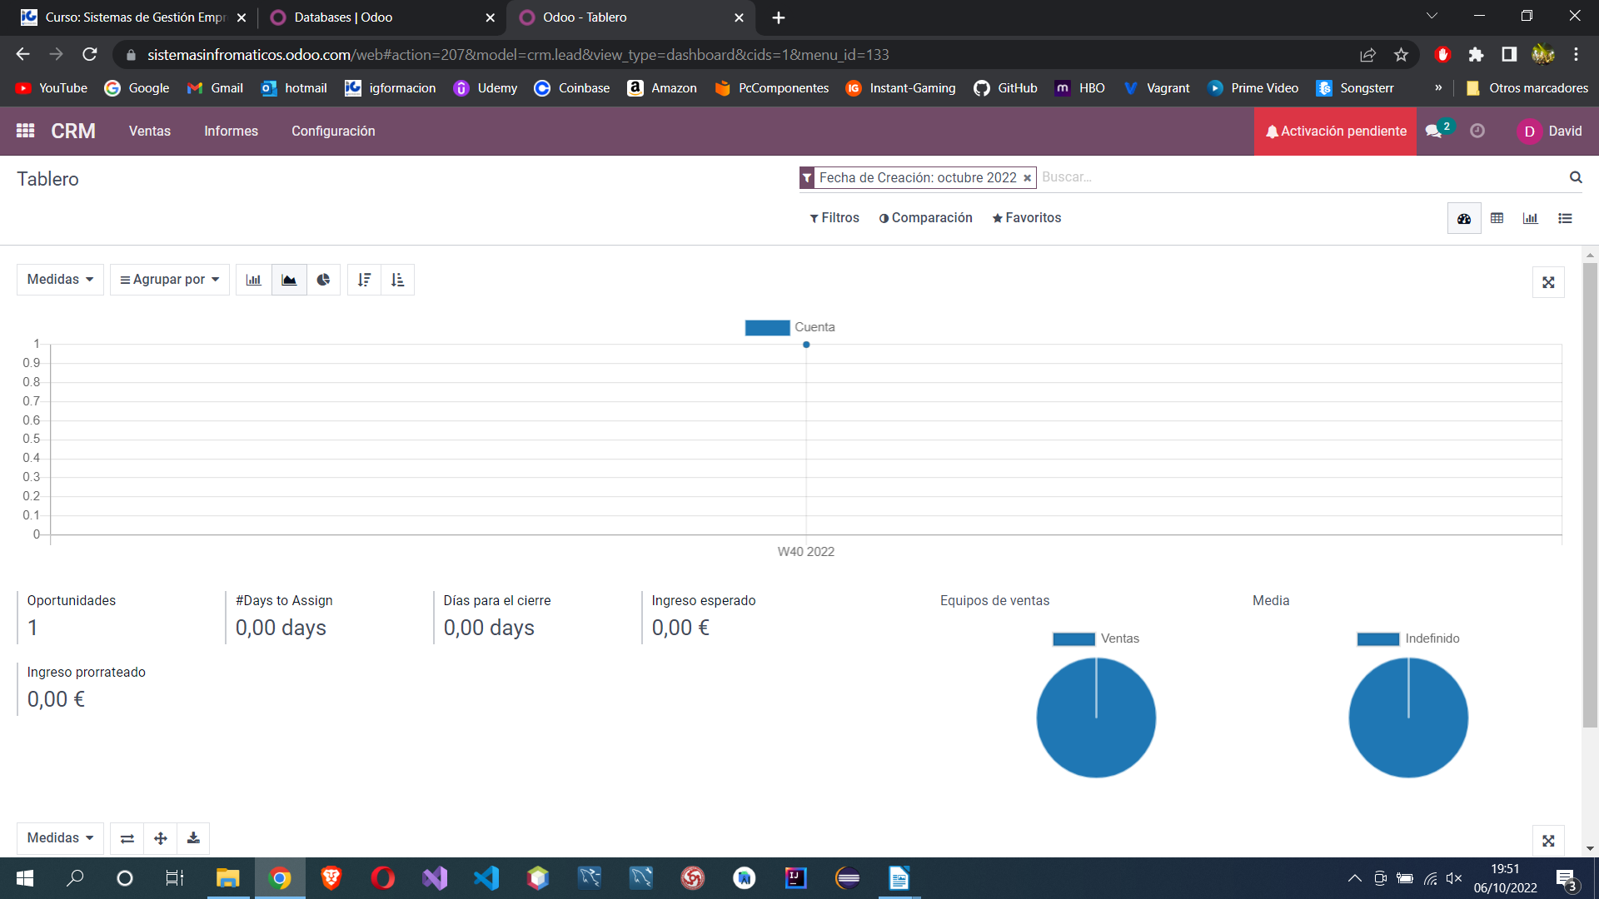

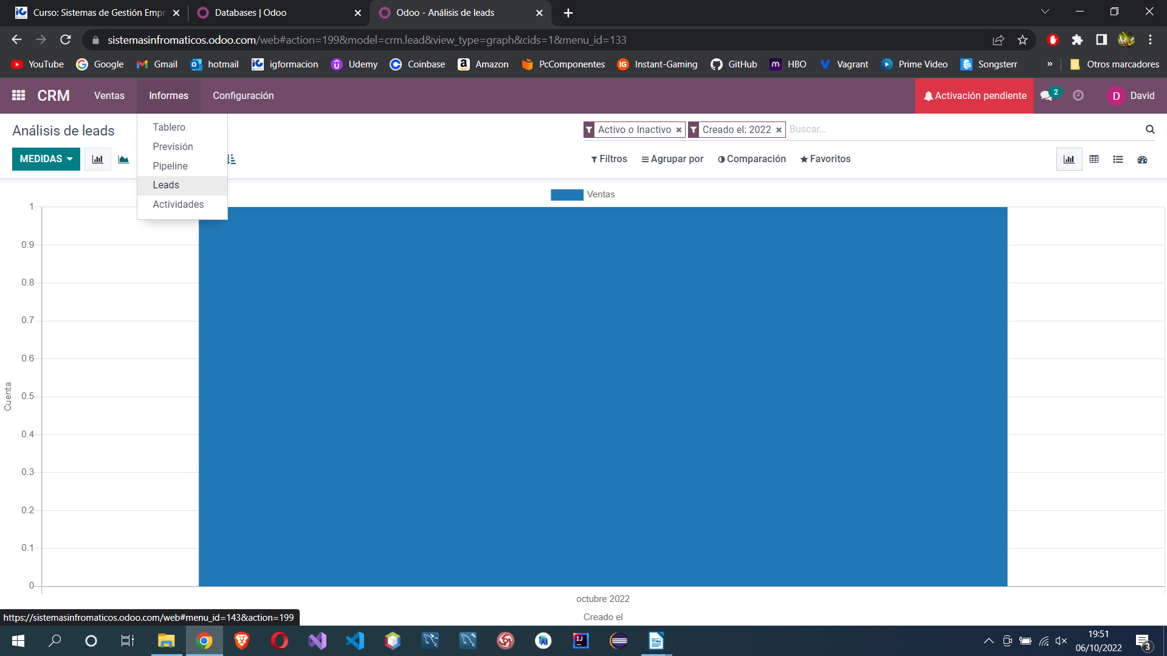
- Leeds

- Pipeline

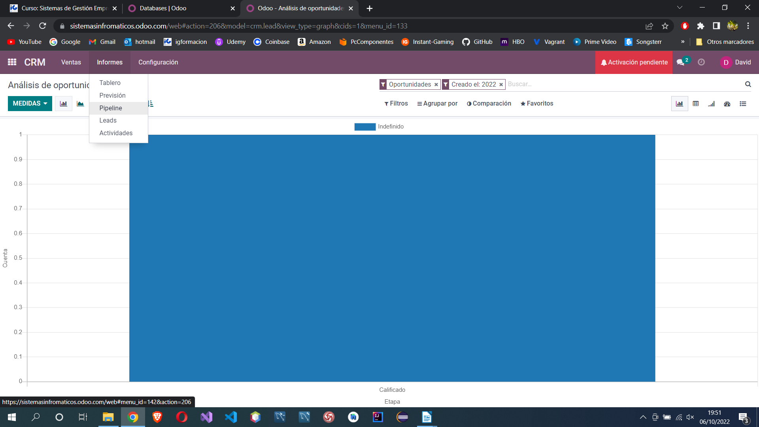

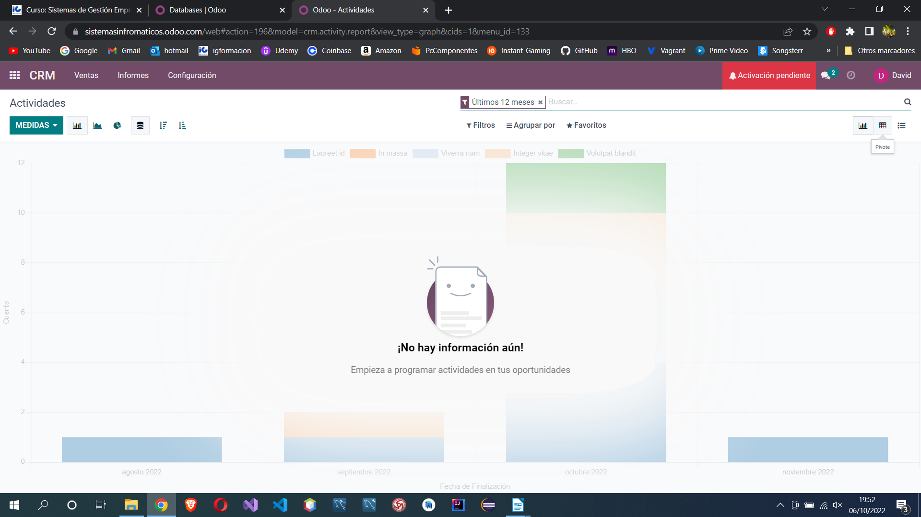
- Actividades

Paso 7: En esta sección vemos las ventas donde están los posibles clientes obtenidos.
- Mi pipeline

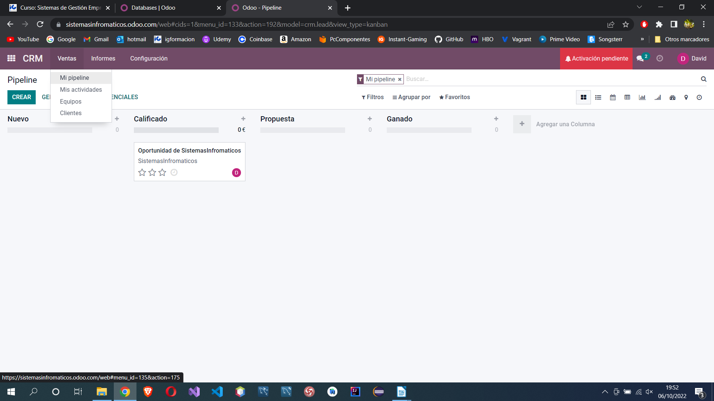

- Mis actividades

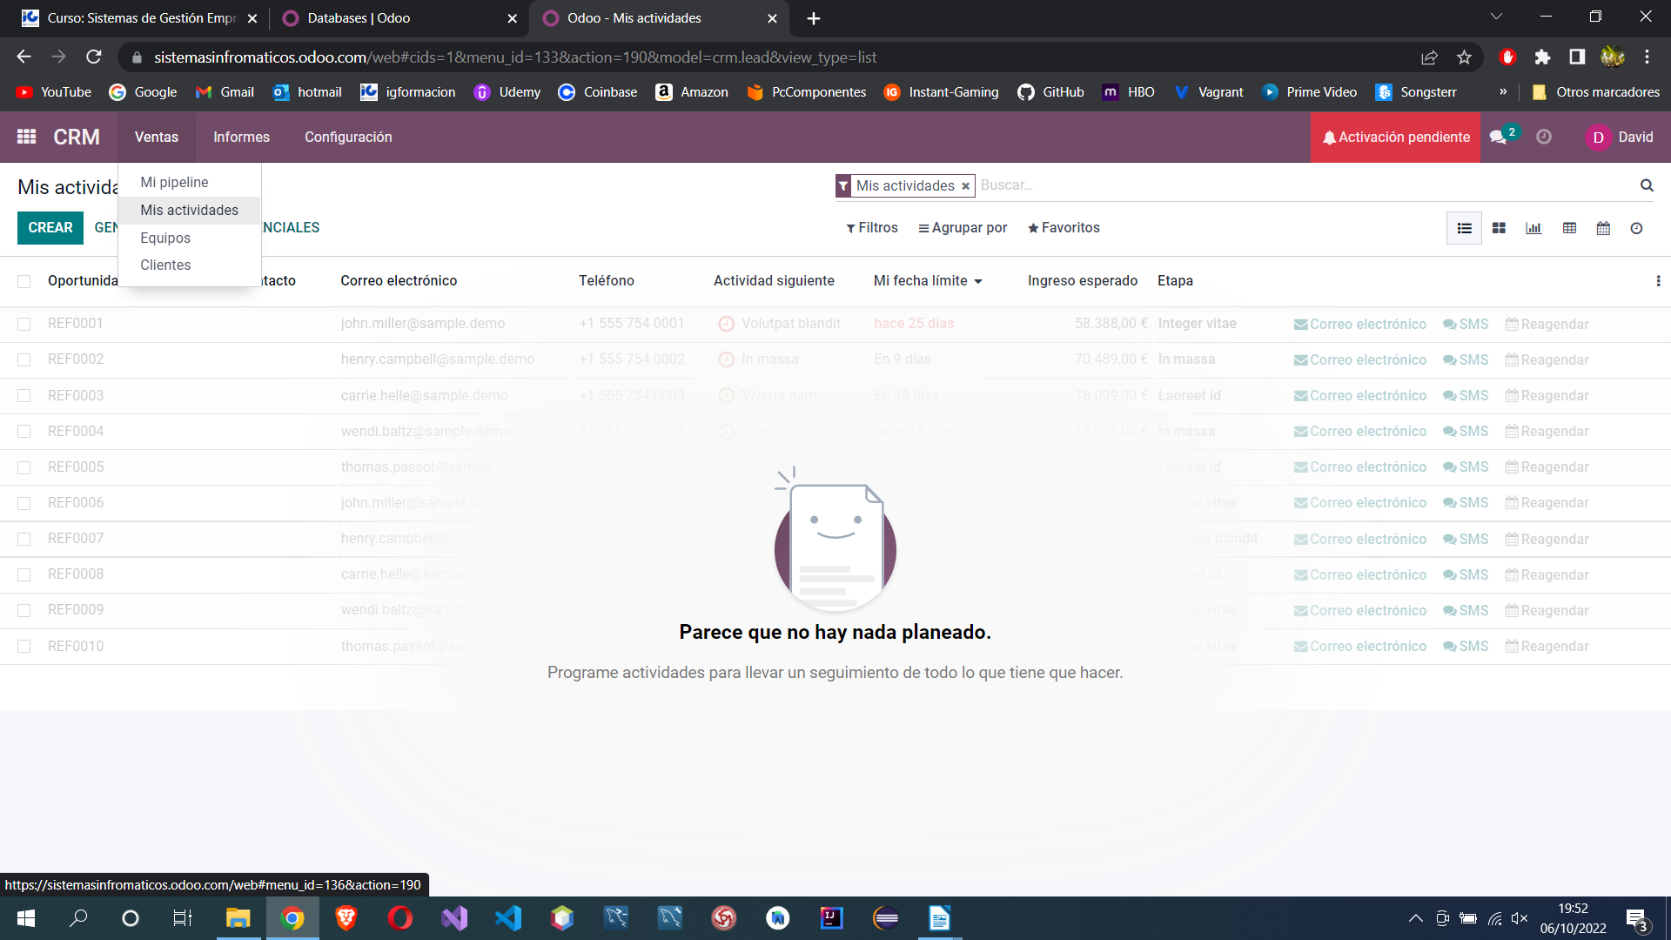
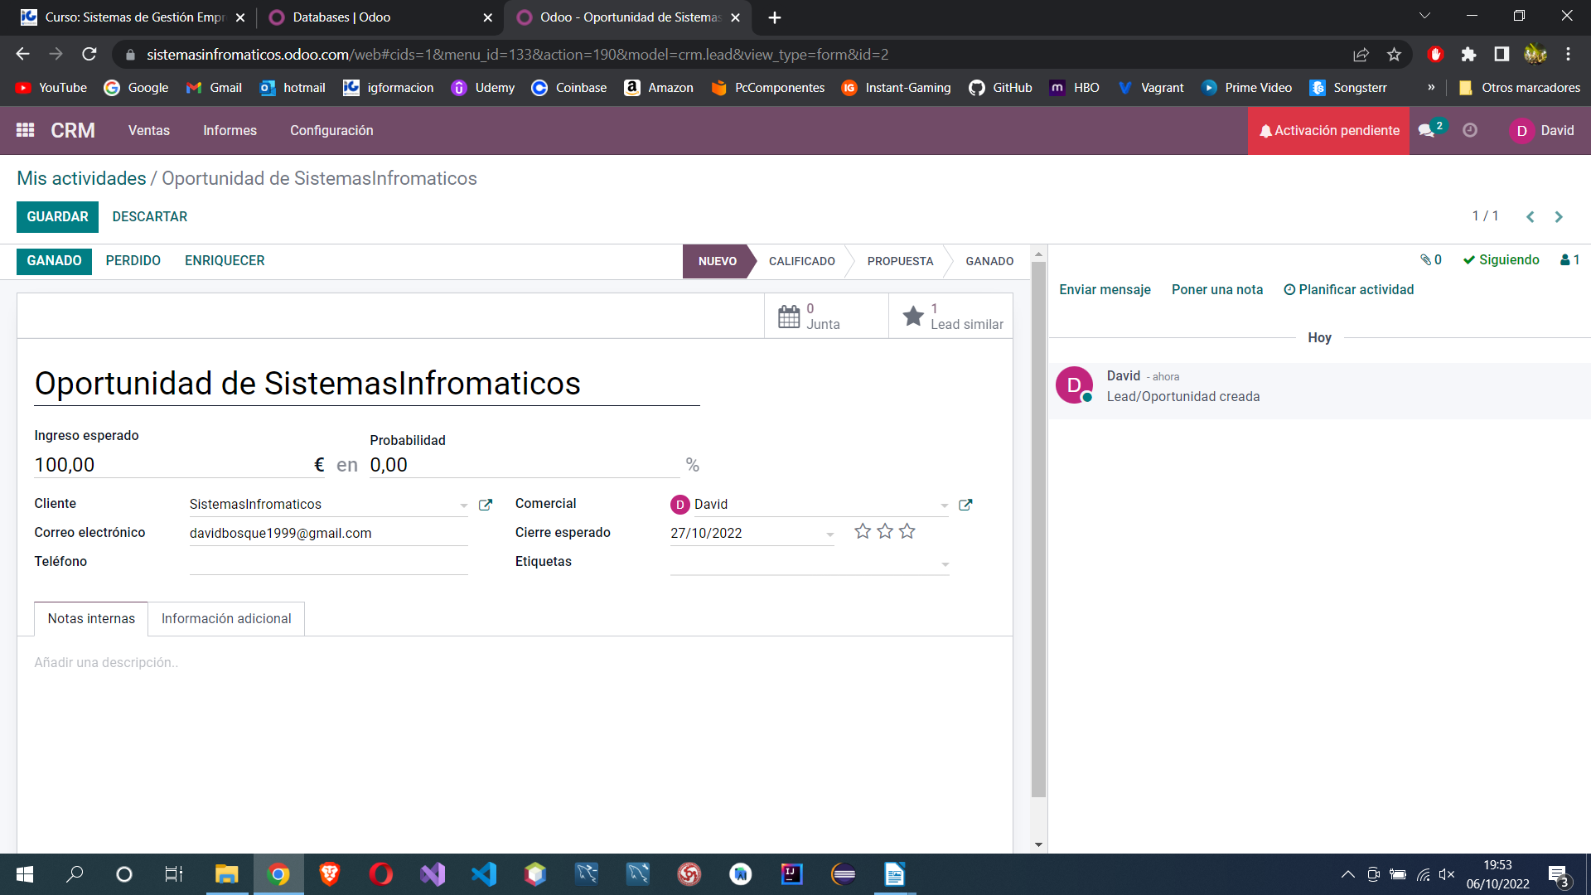

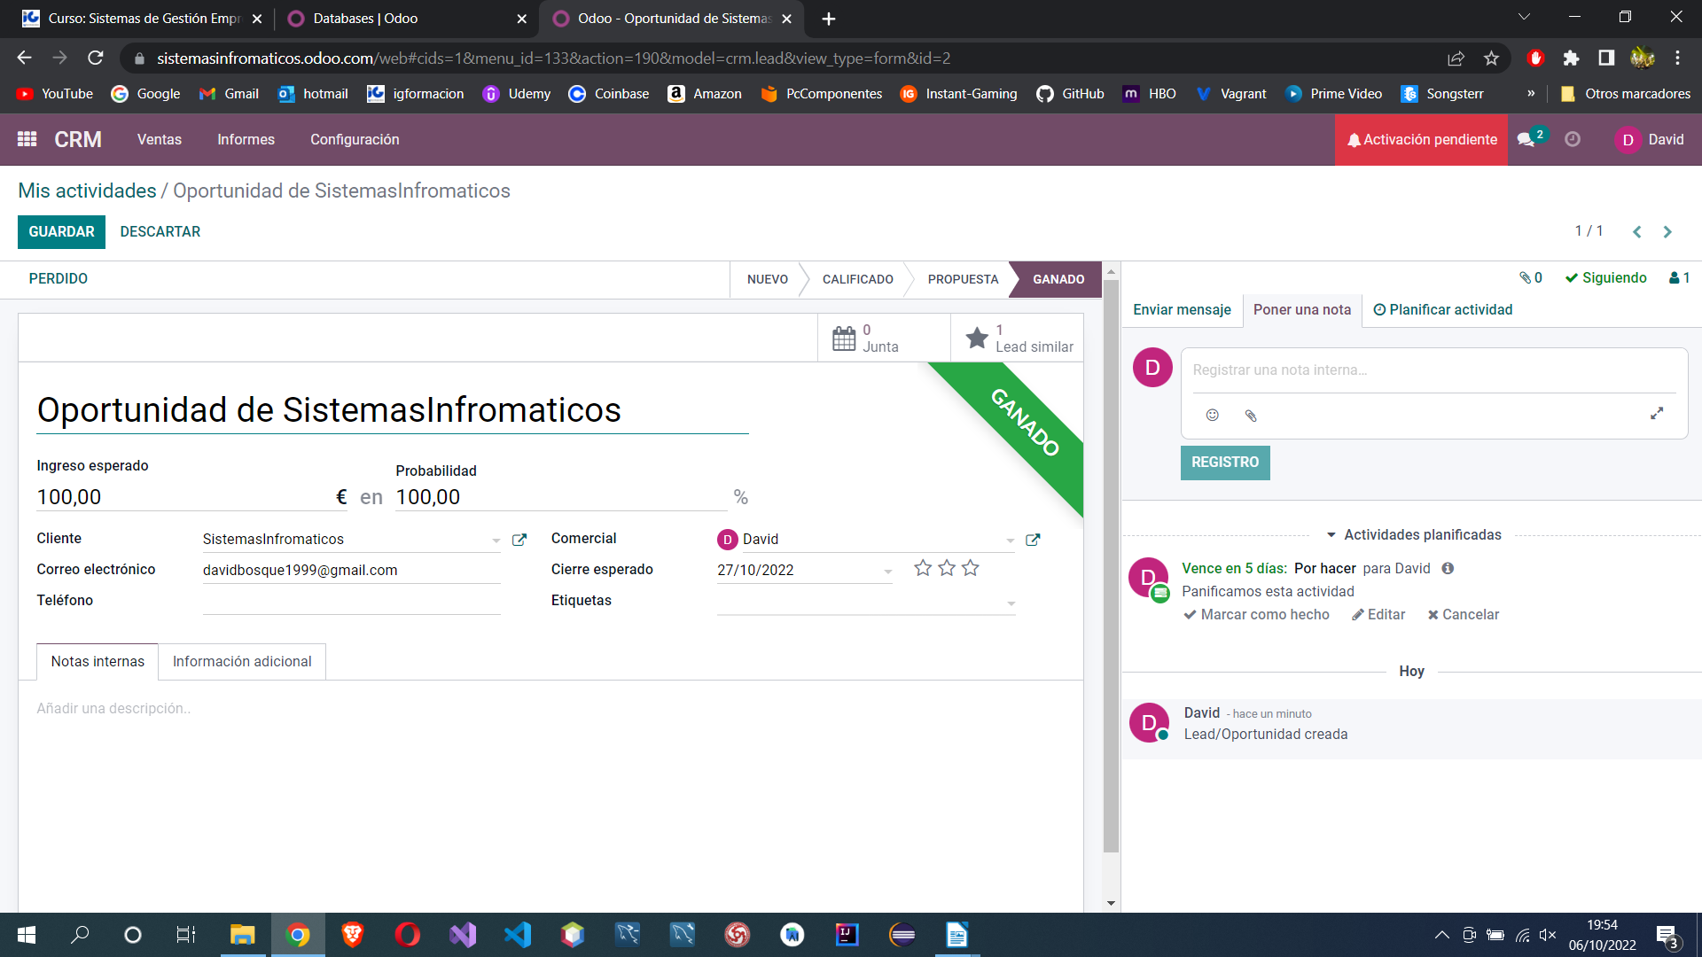
- Equipos

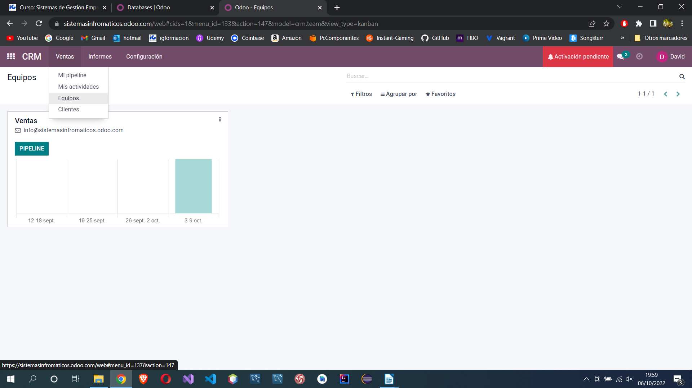

- Clientes.

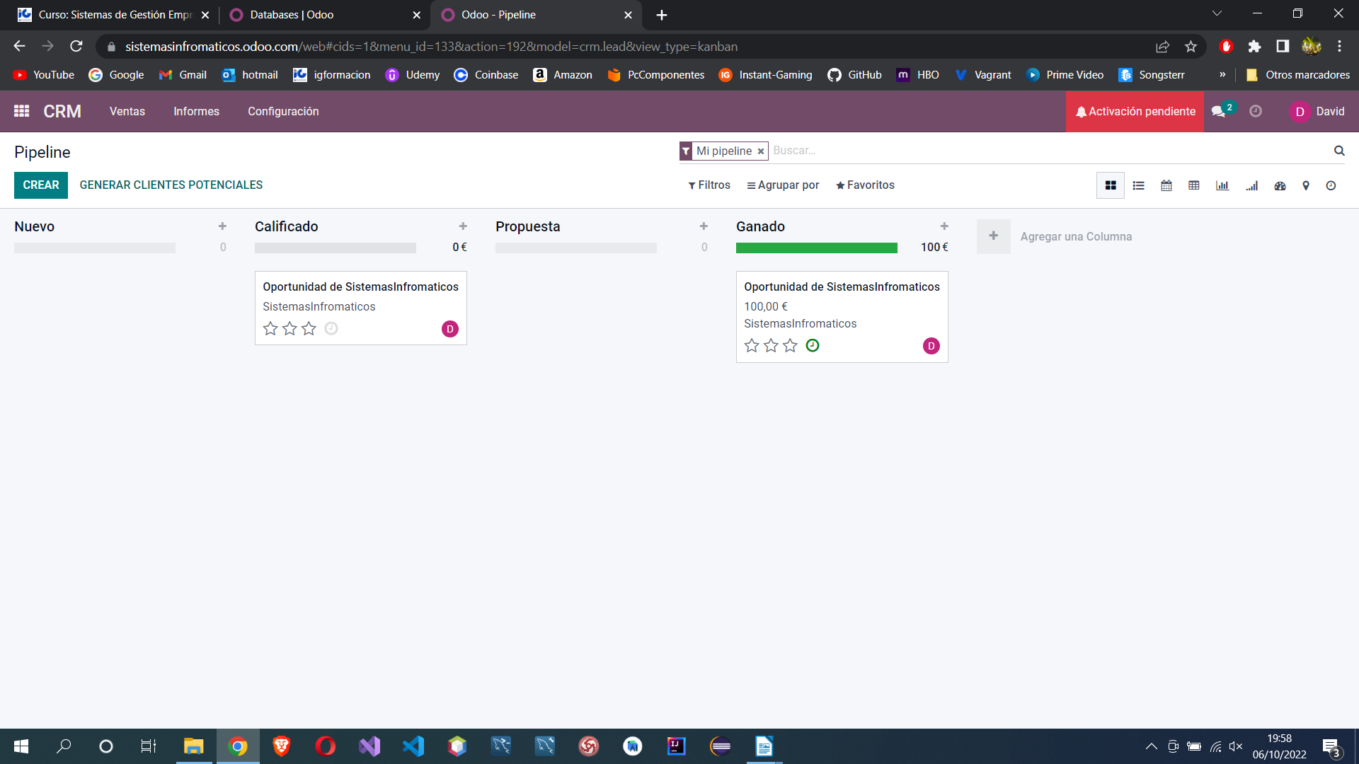
Paso 7: En esta sección vemos la configuración para los posibles clientes.
- Ajustes.

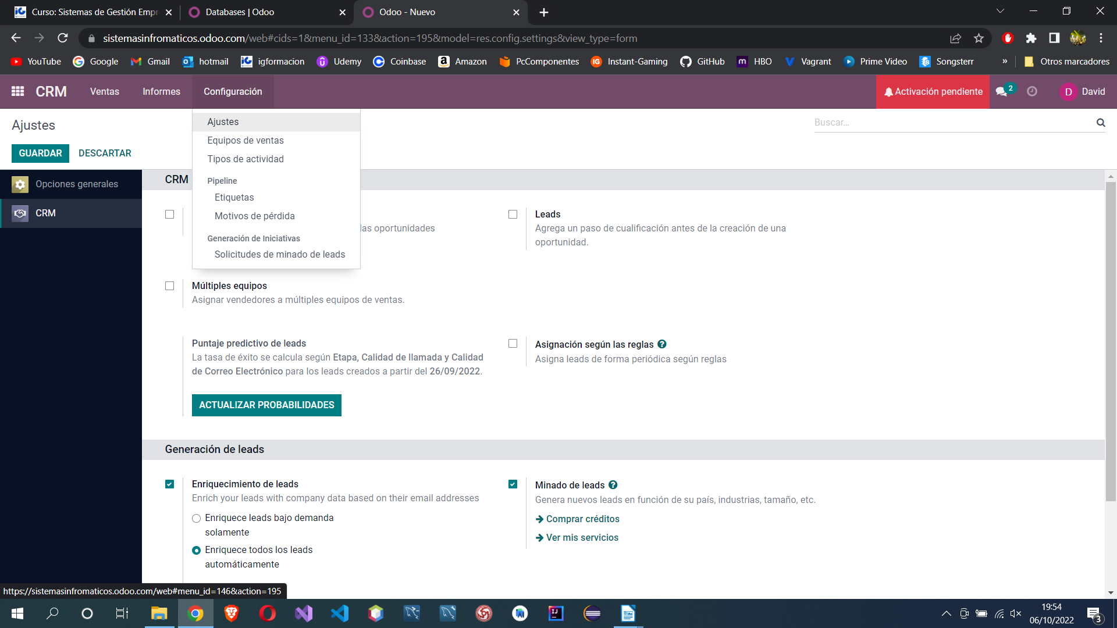

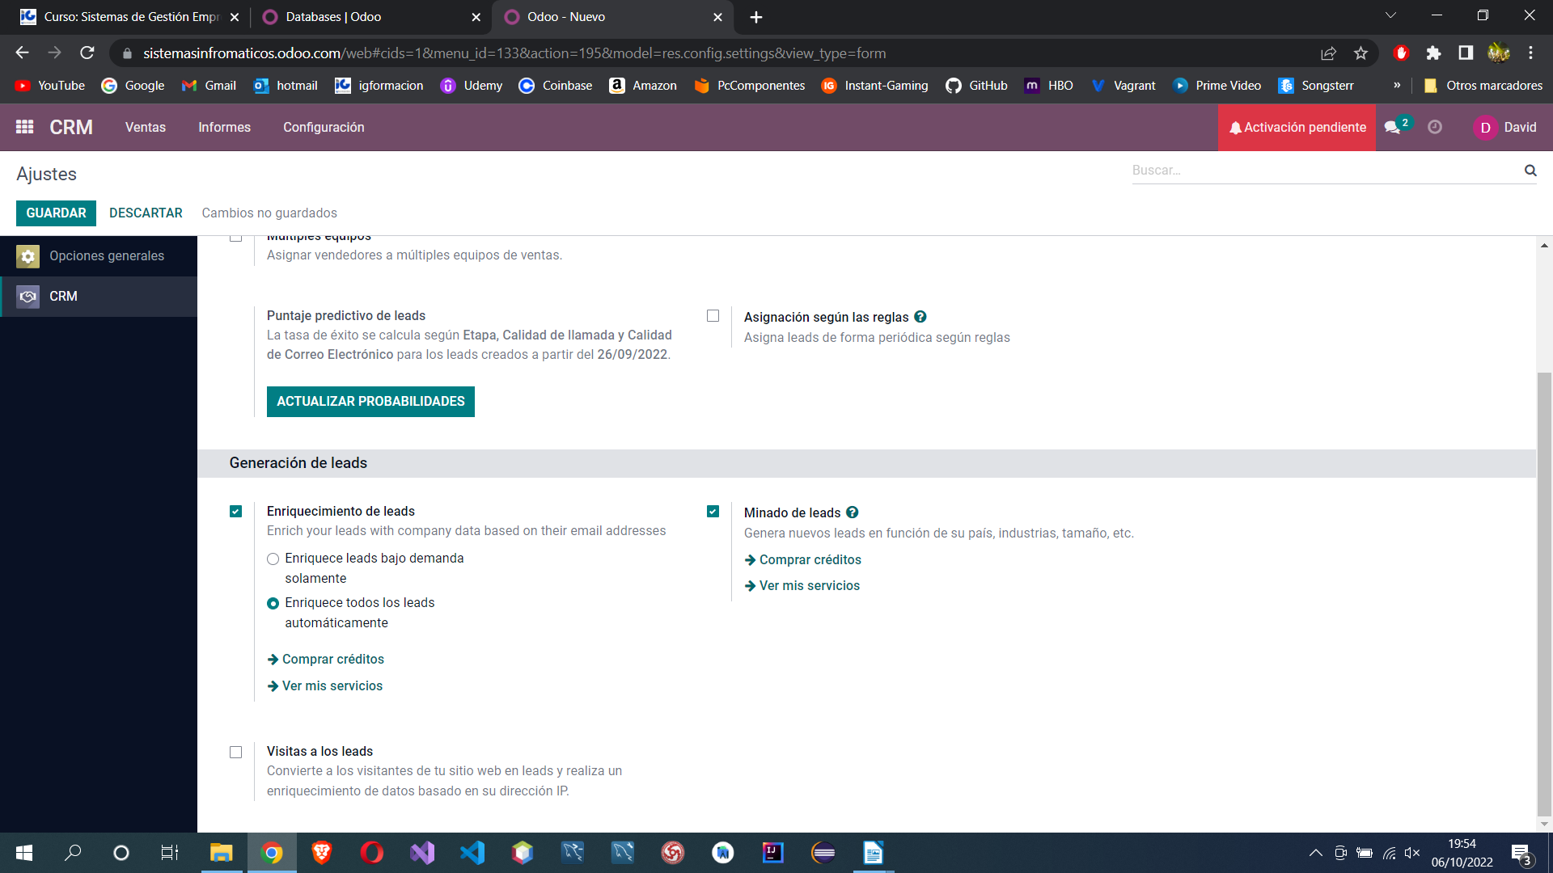

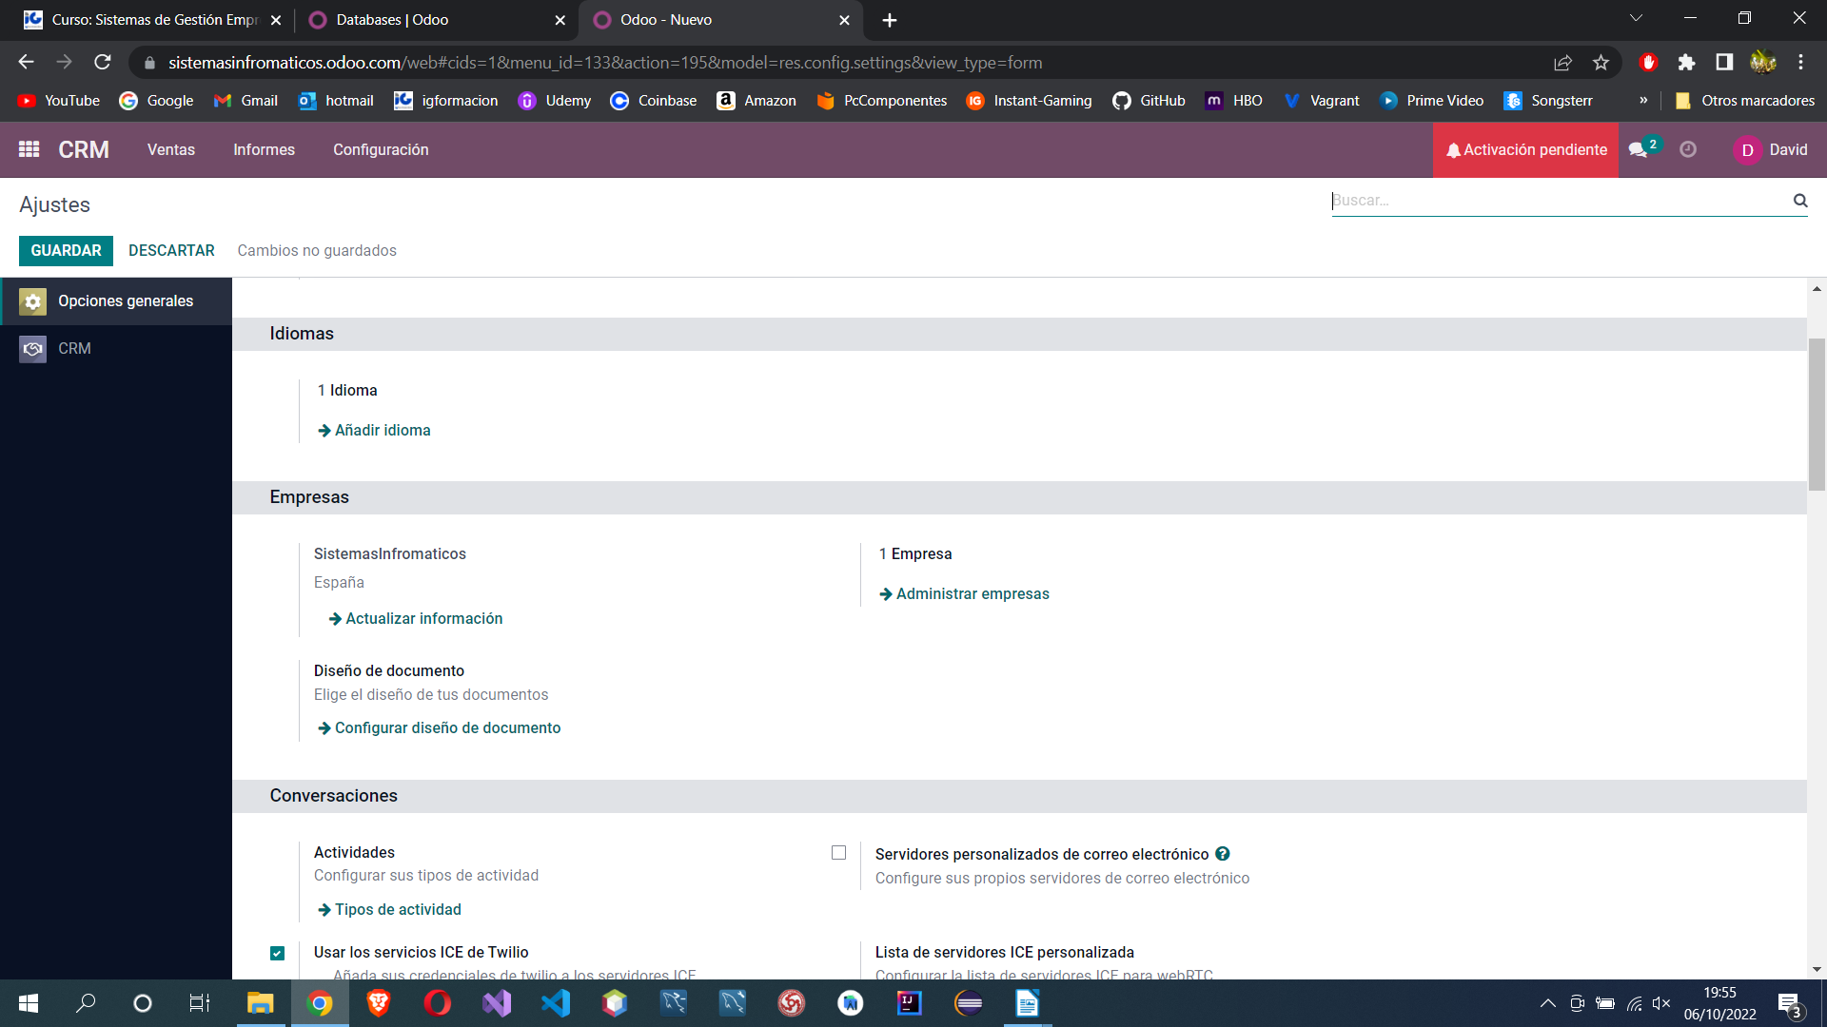
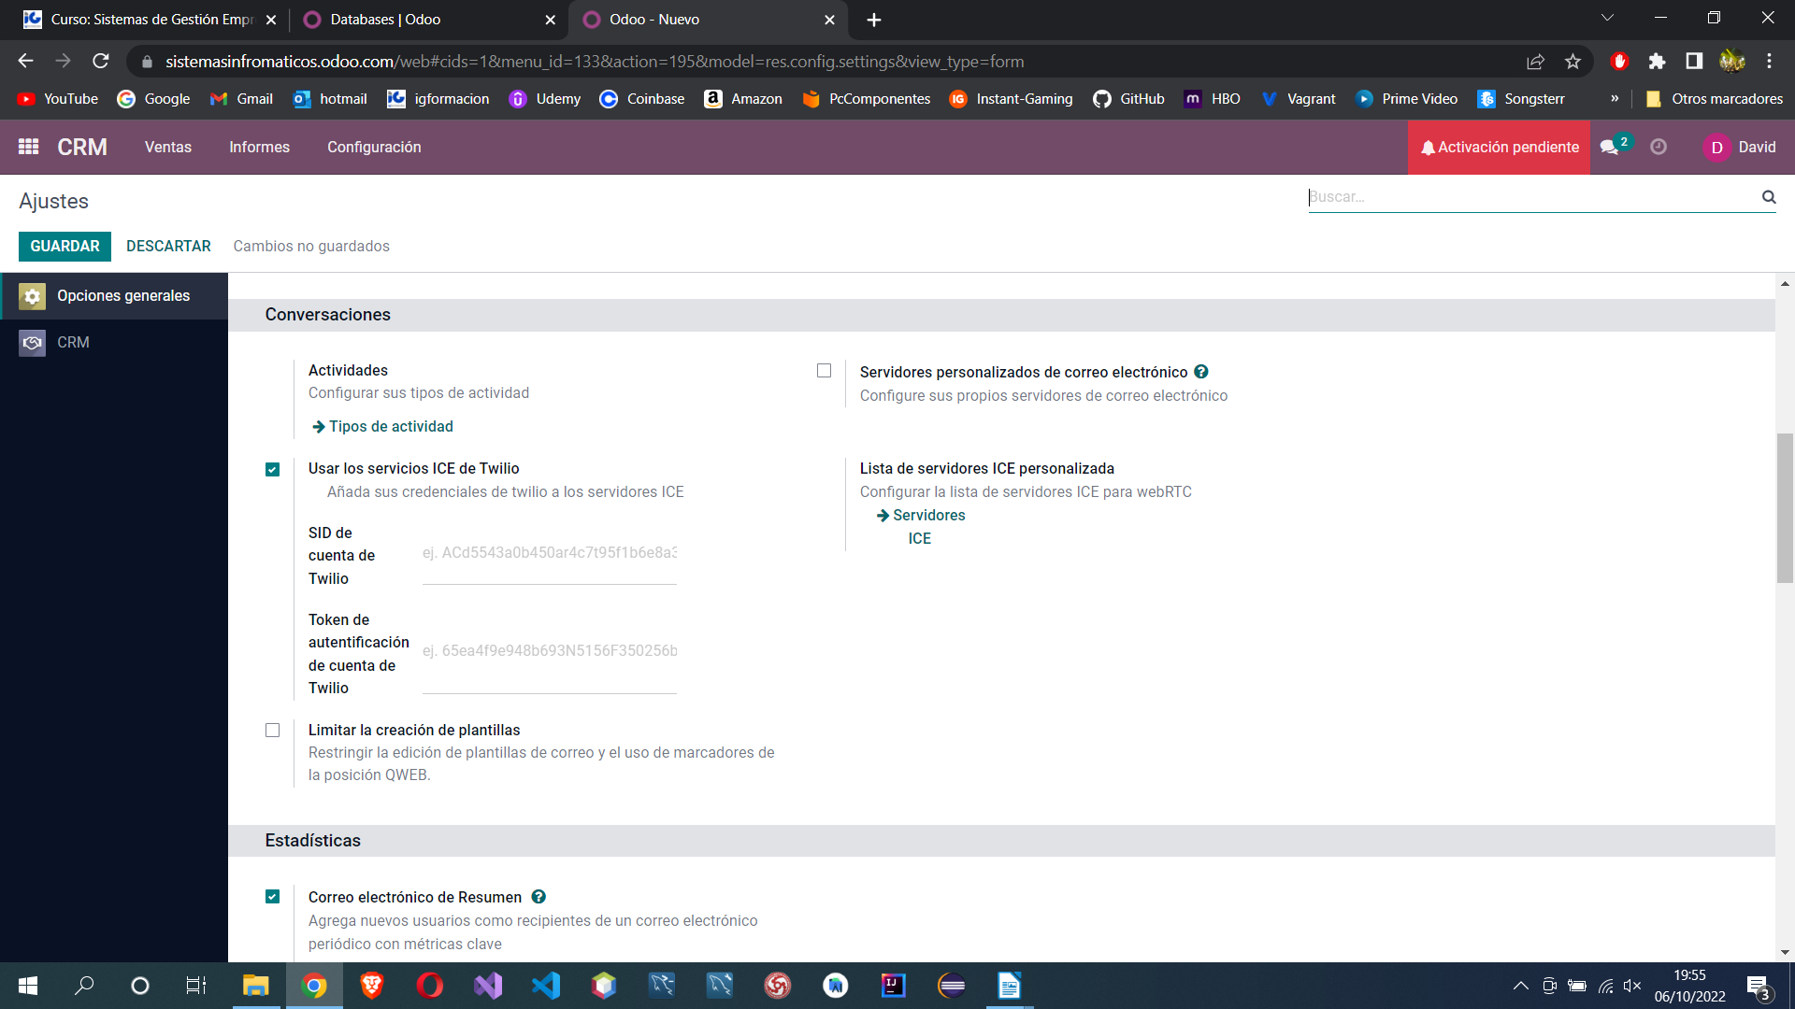
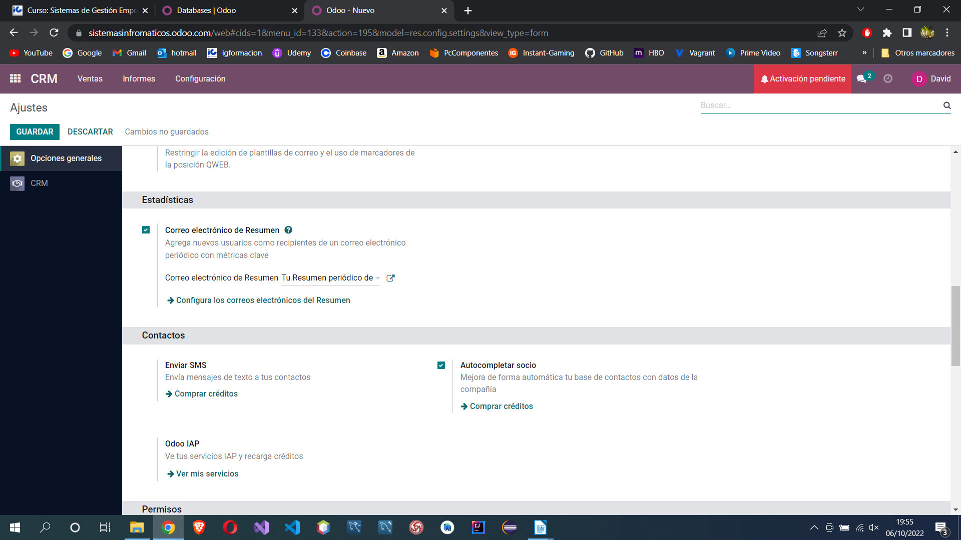
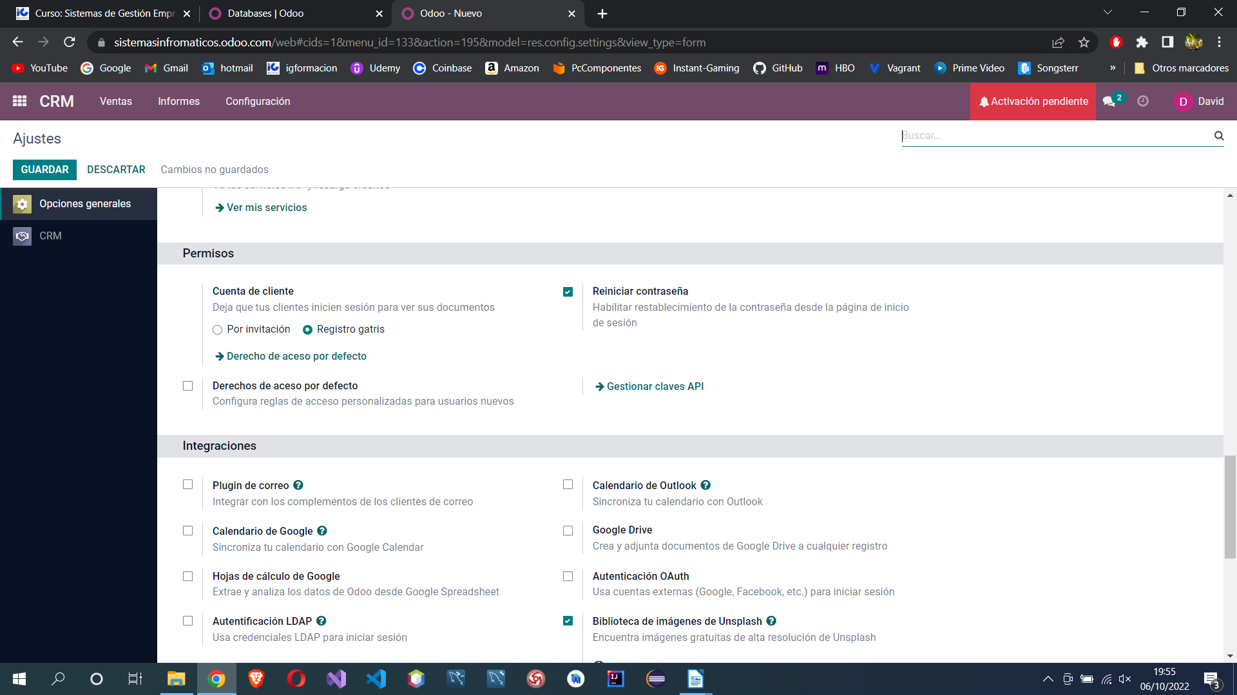
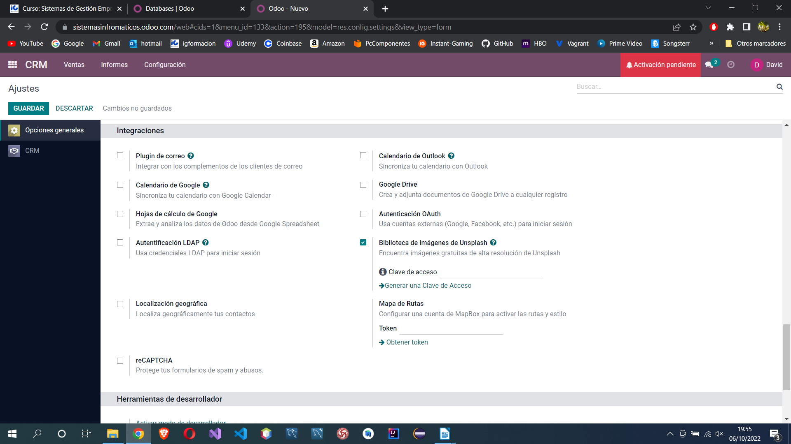
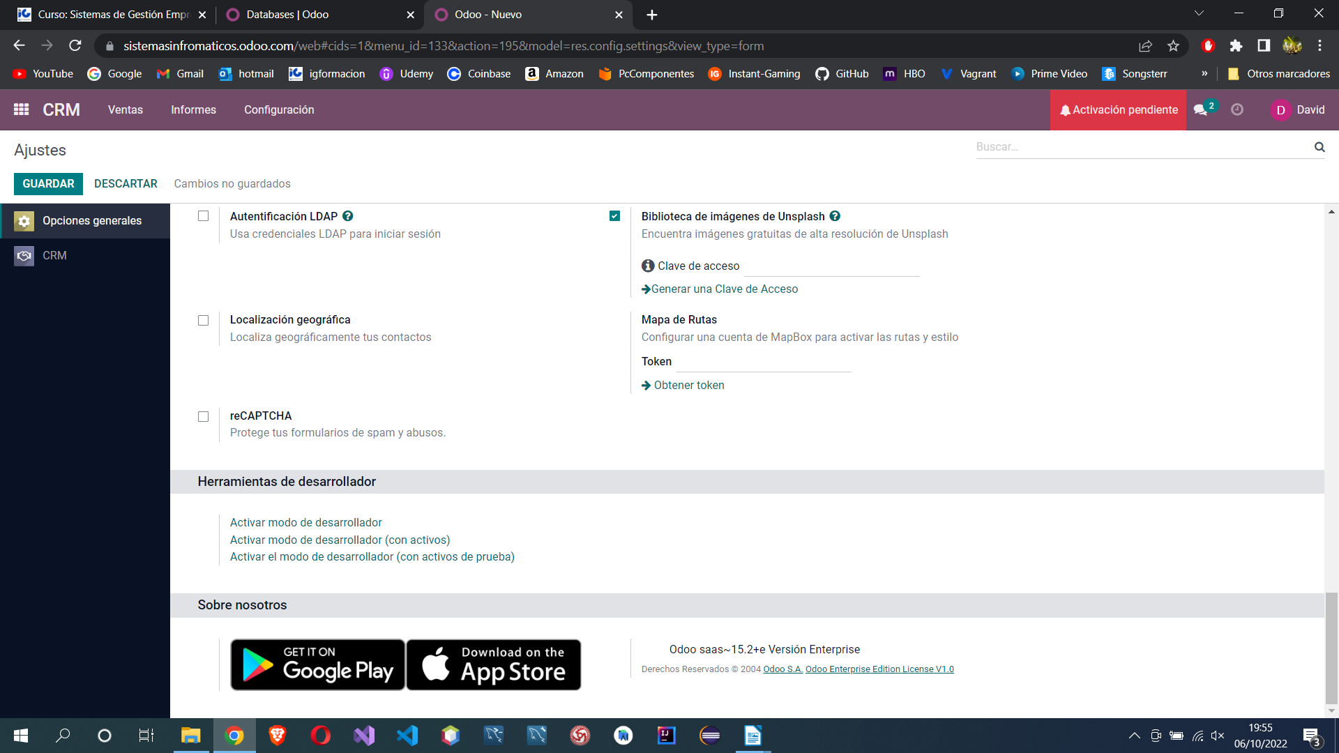
- Equipos de ventas.

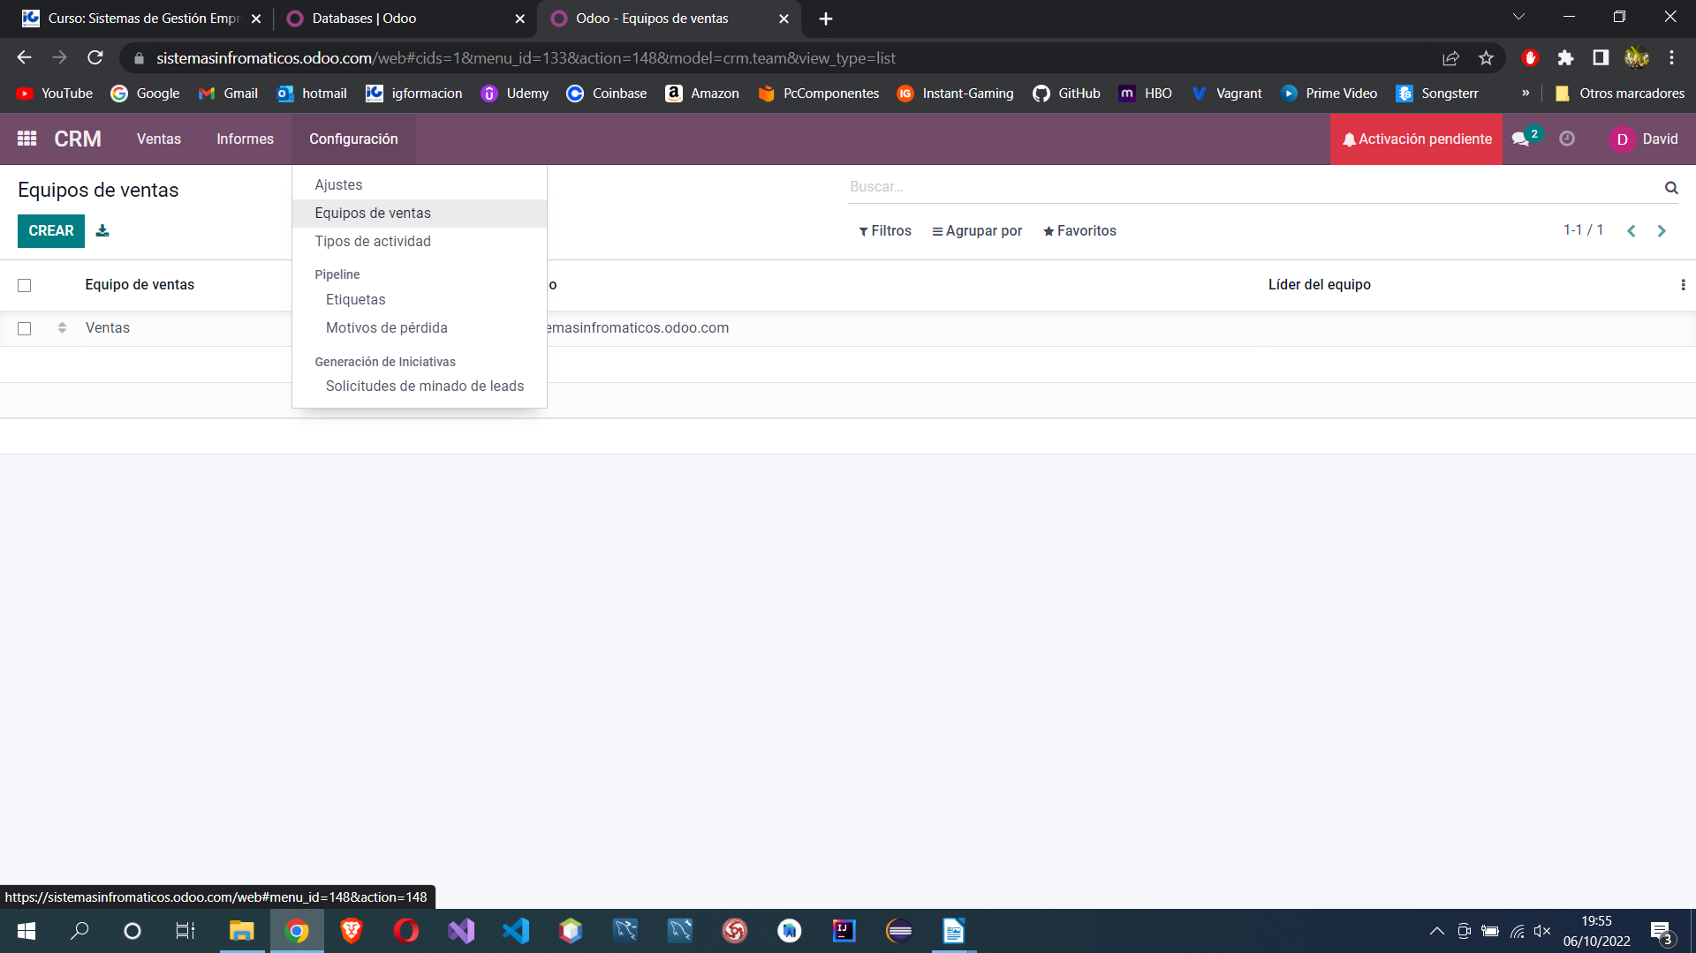

- Tipo de actividades.

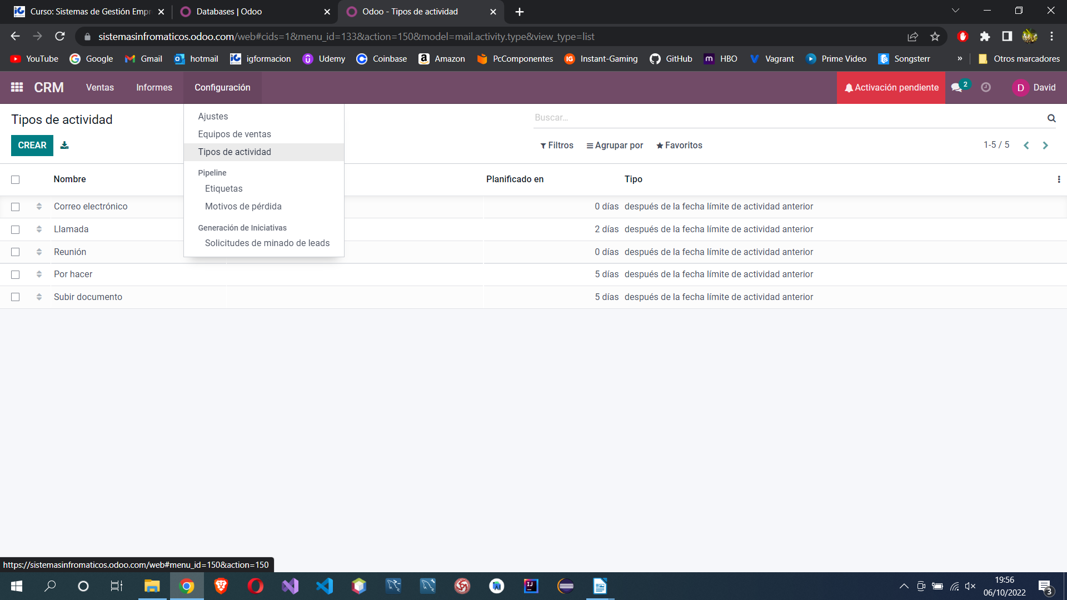

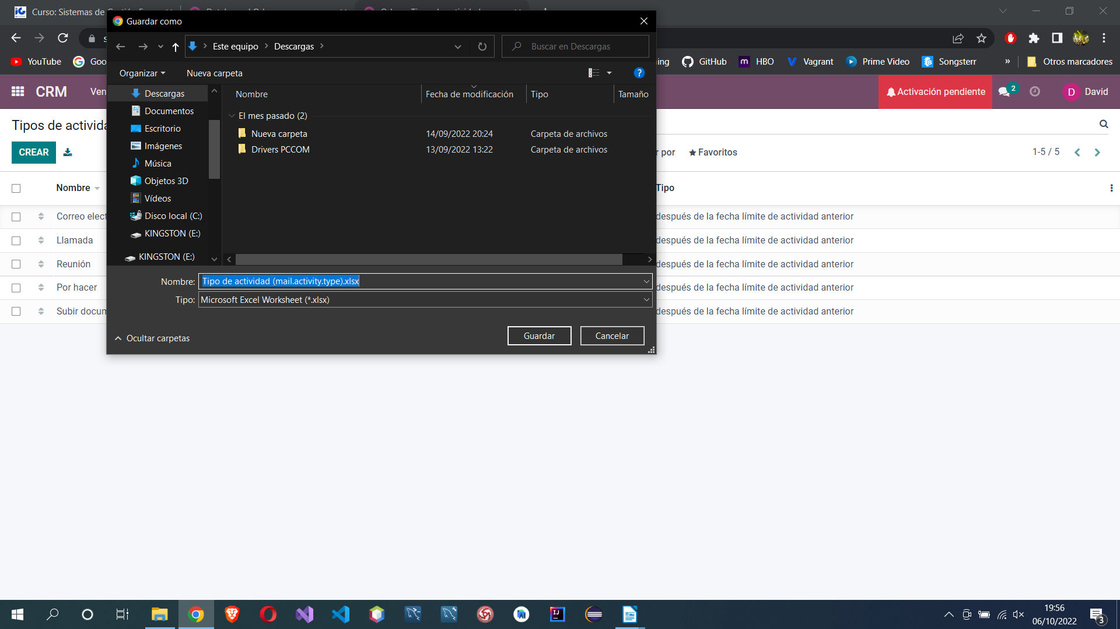
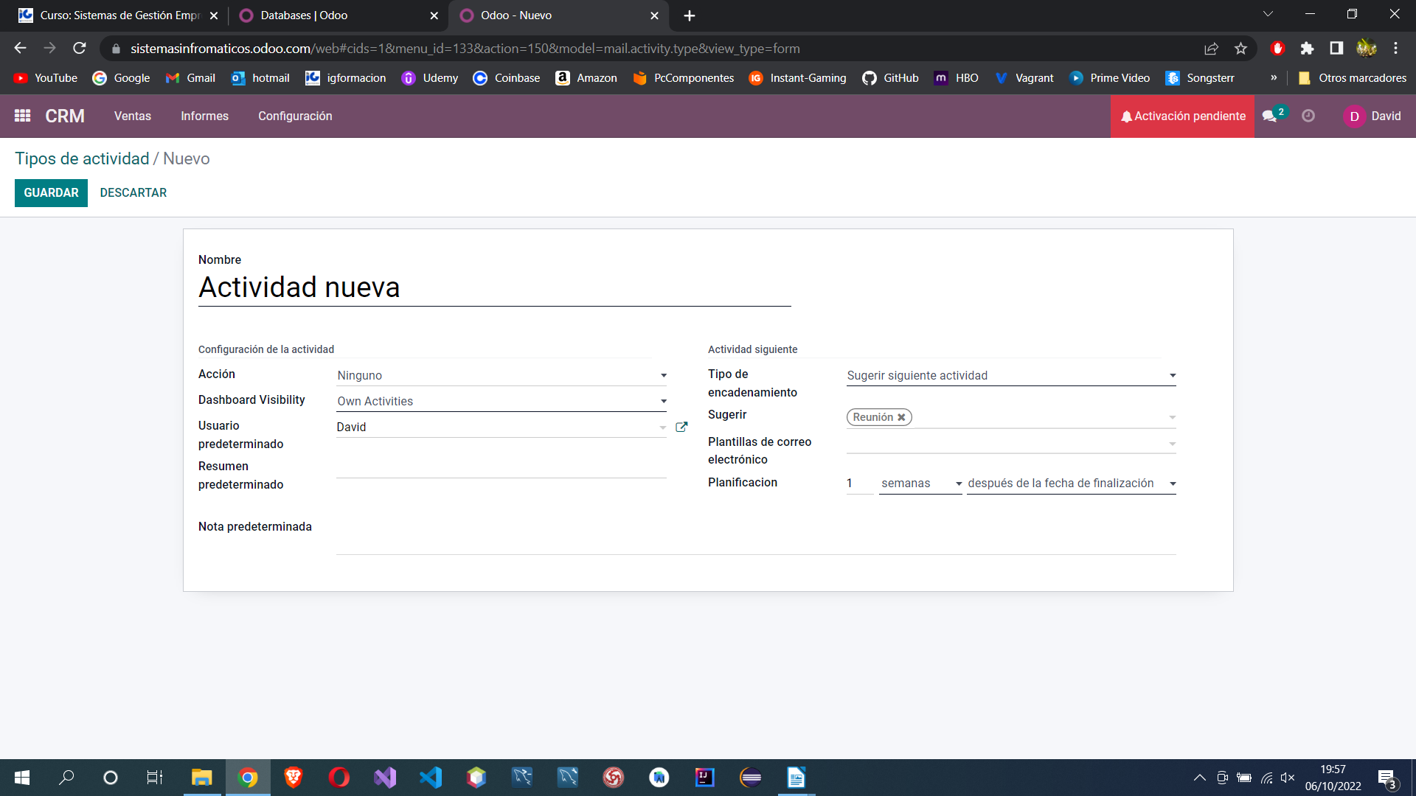
- Etiquetas.

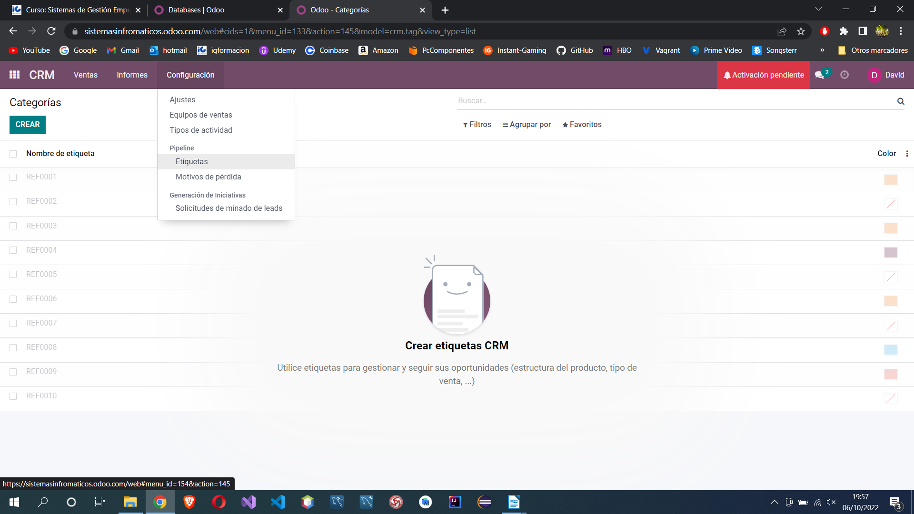

- Motivos de perdidas.

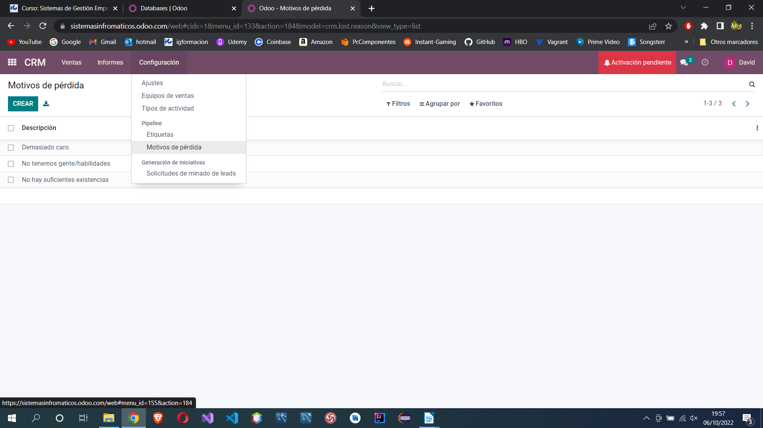
- Solicitud de minado de leads.

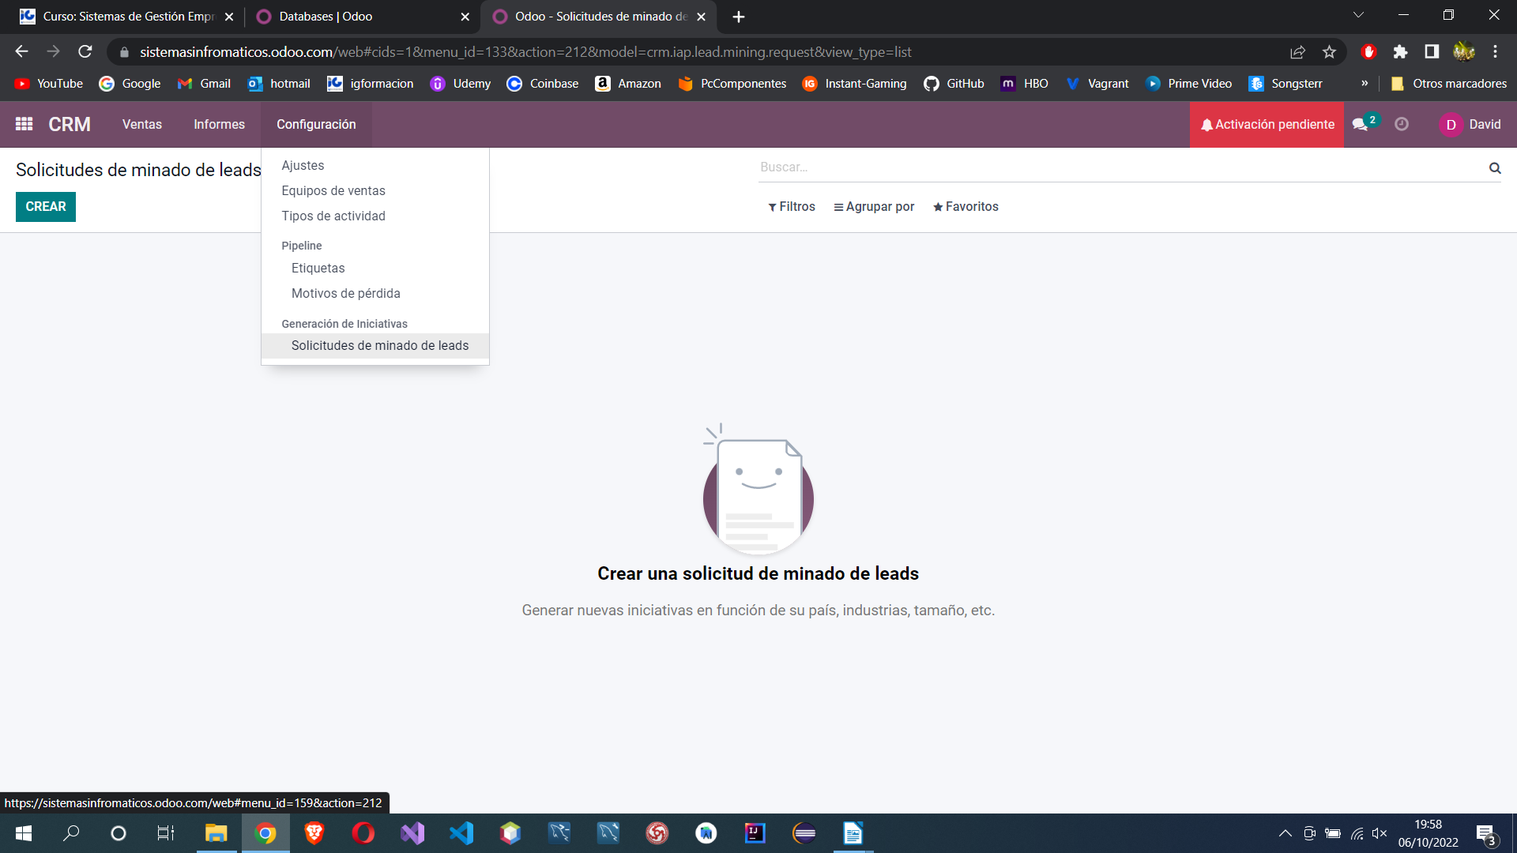
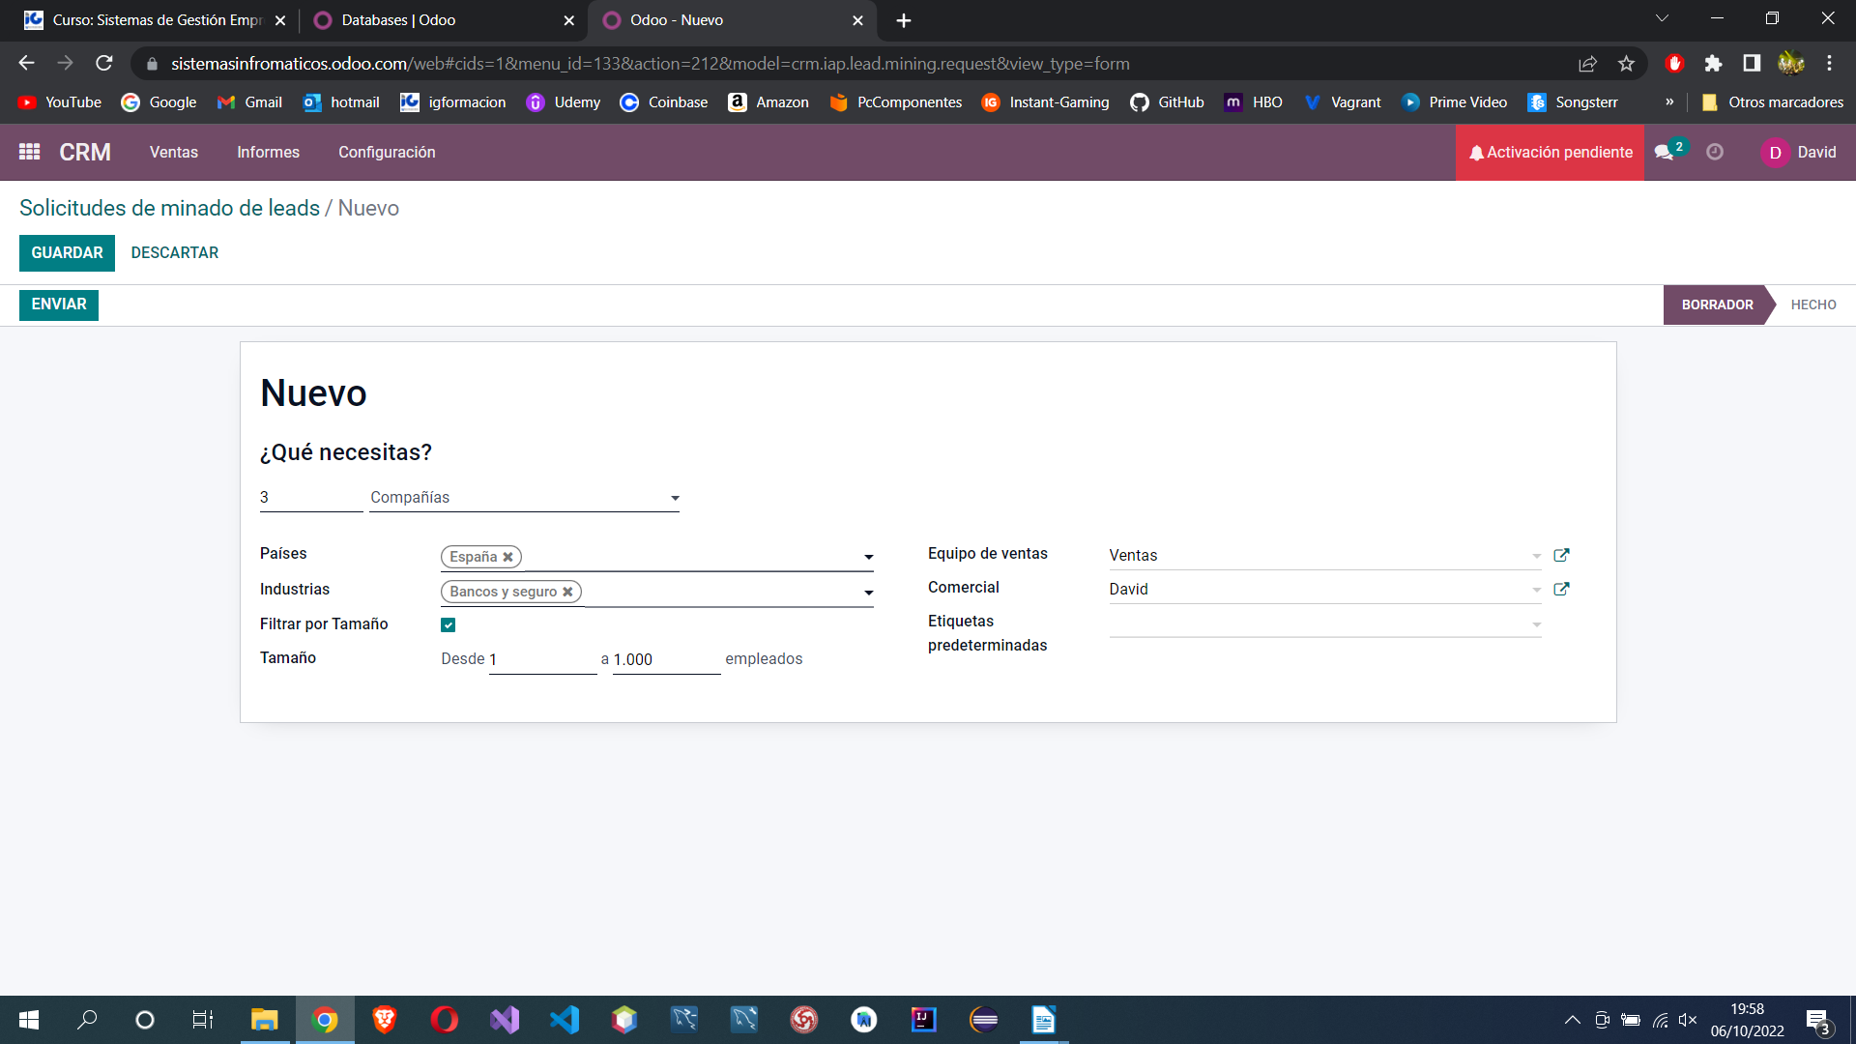
Paso 8: En esta sección vemos las conversaciones que podamos tener con los posibles clientes.

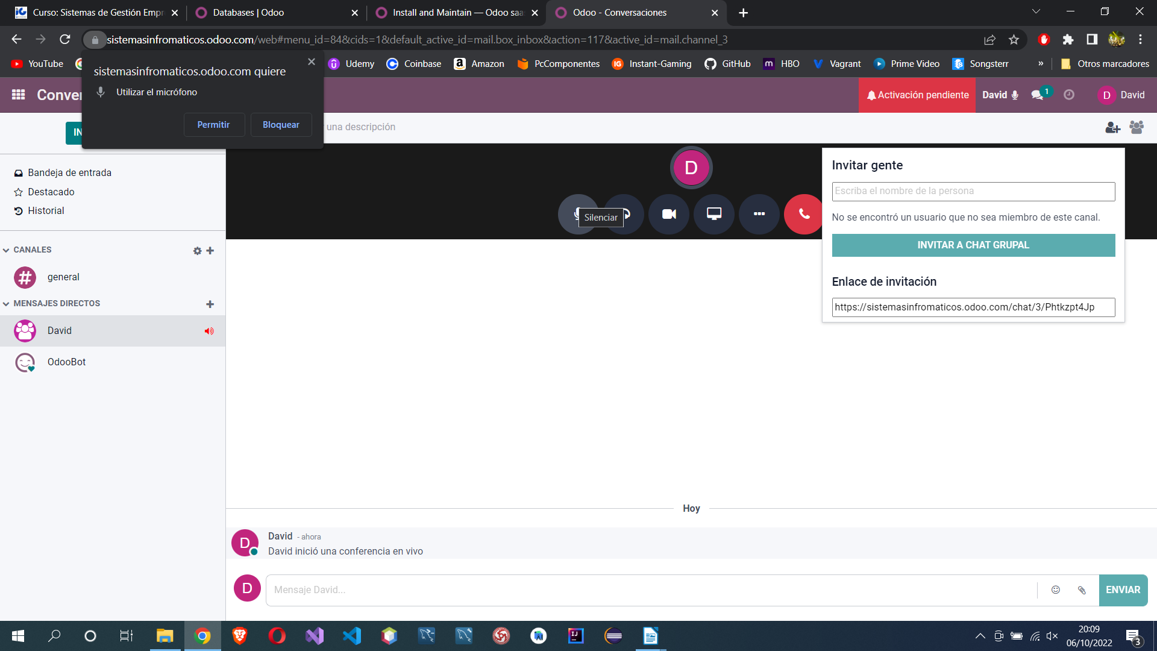

Paso 9: En esta sección contamos con un listado de los contactos del posible cliente.

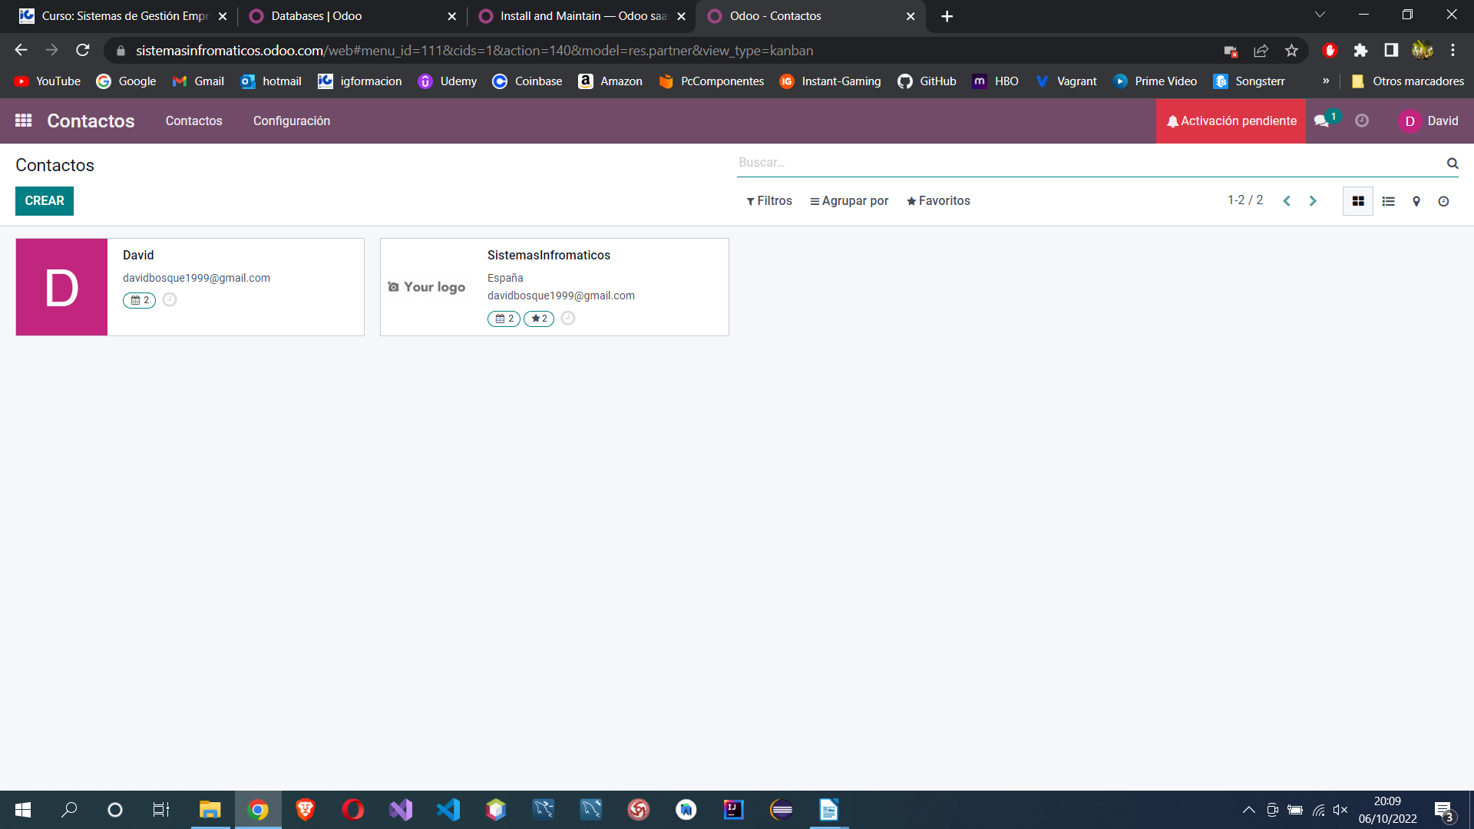
Paso 10: En esta sección vemos las aplicaciones que podemos añadir a nuestro posible cliente.

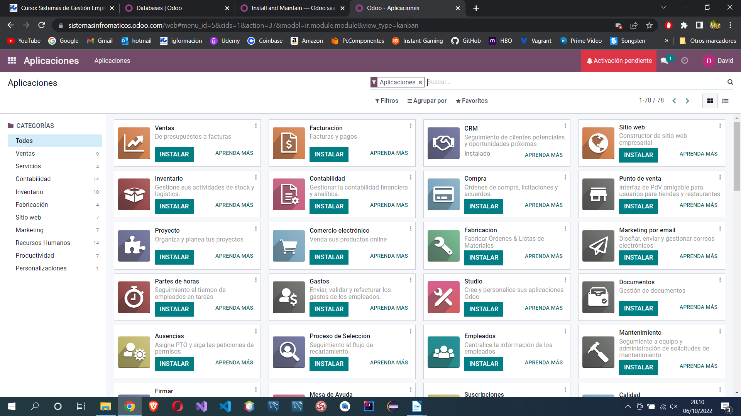

Paso 11: En esta sección vemos la documentación de Odoo, donde se explica todo lo necesario acerca de Odoo.

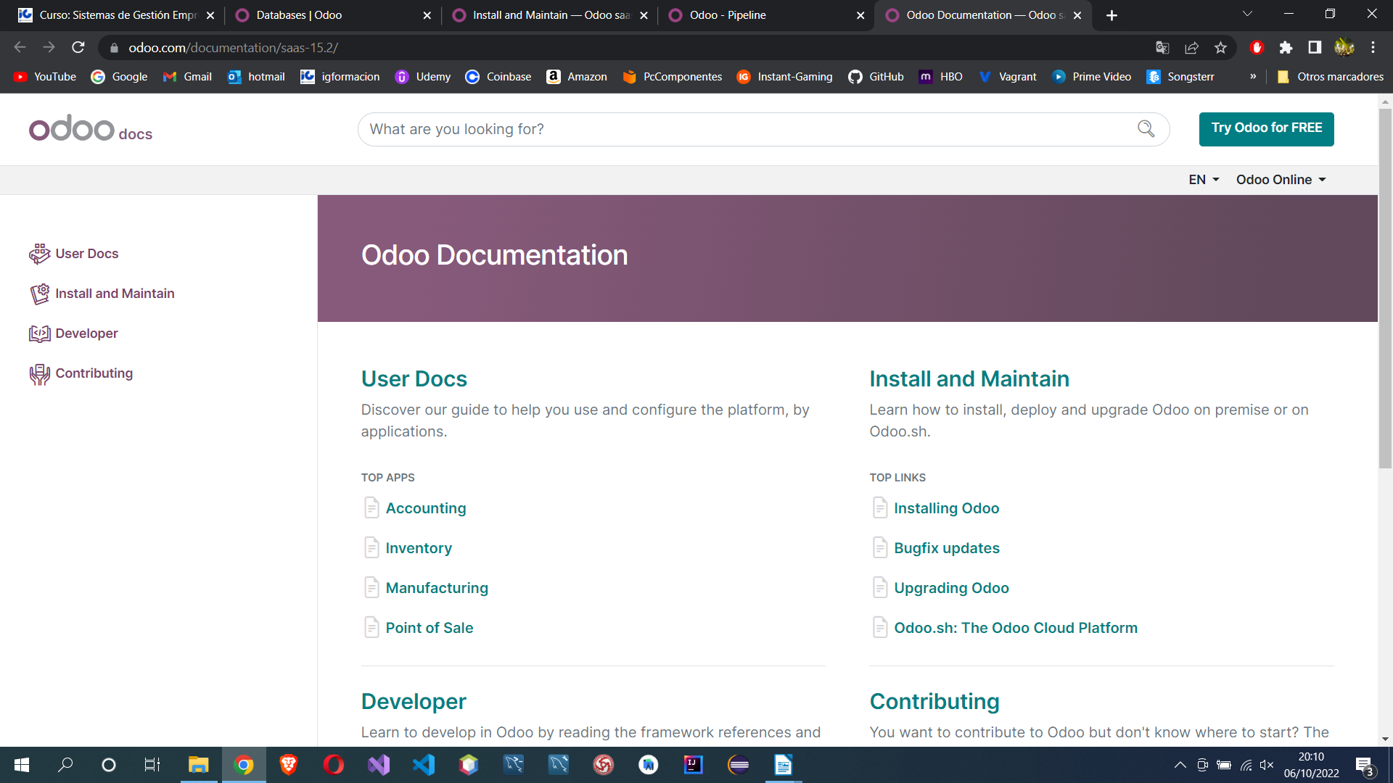
Paso 12: En esta sección vemos el soporte técnico para cubrir cualquier avería en los servicios de Odoo.

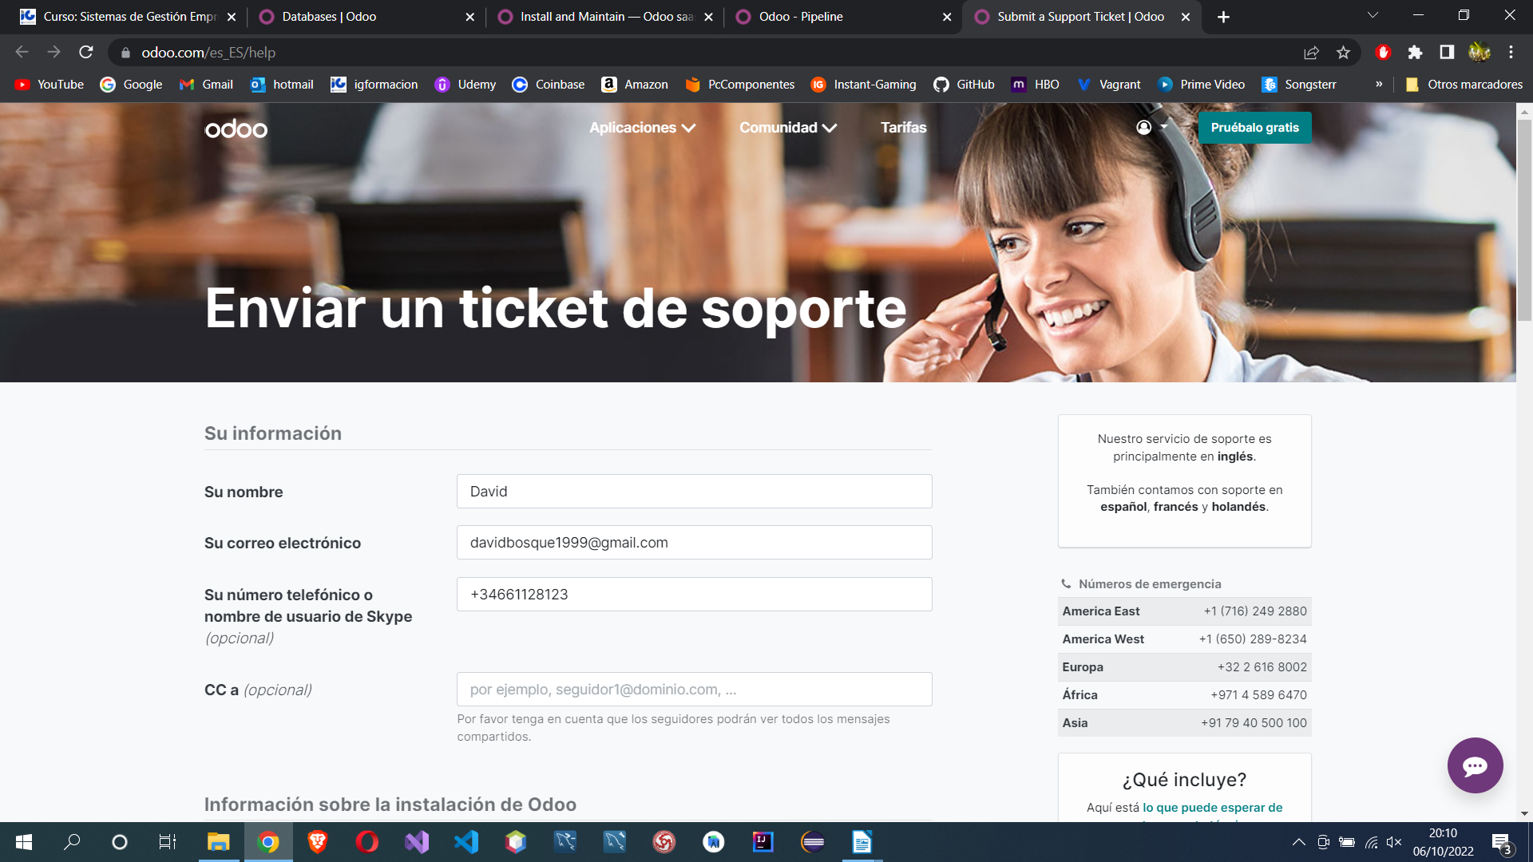

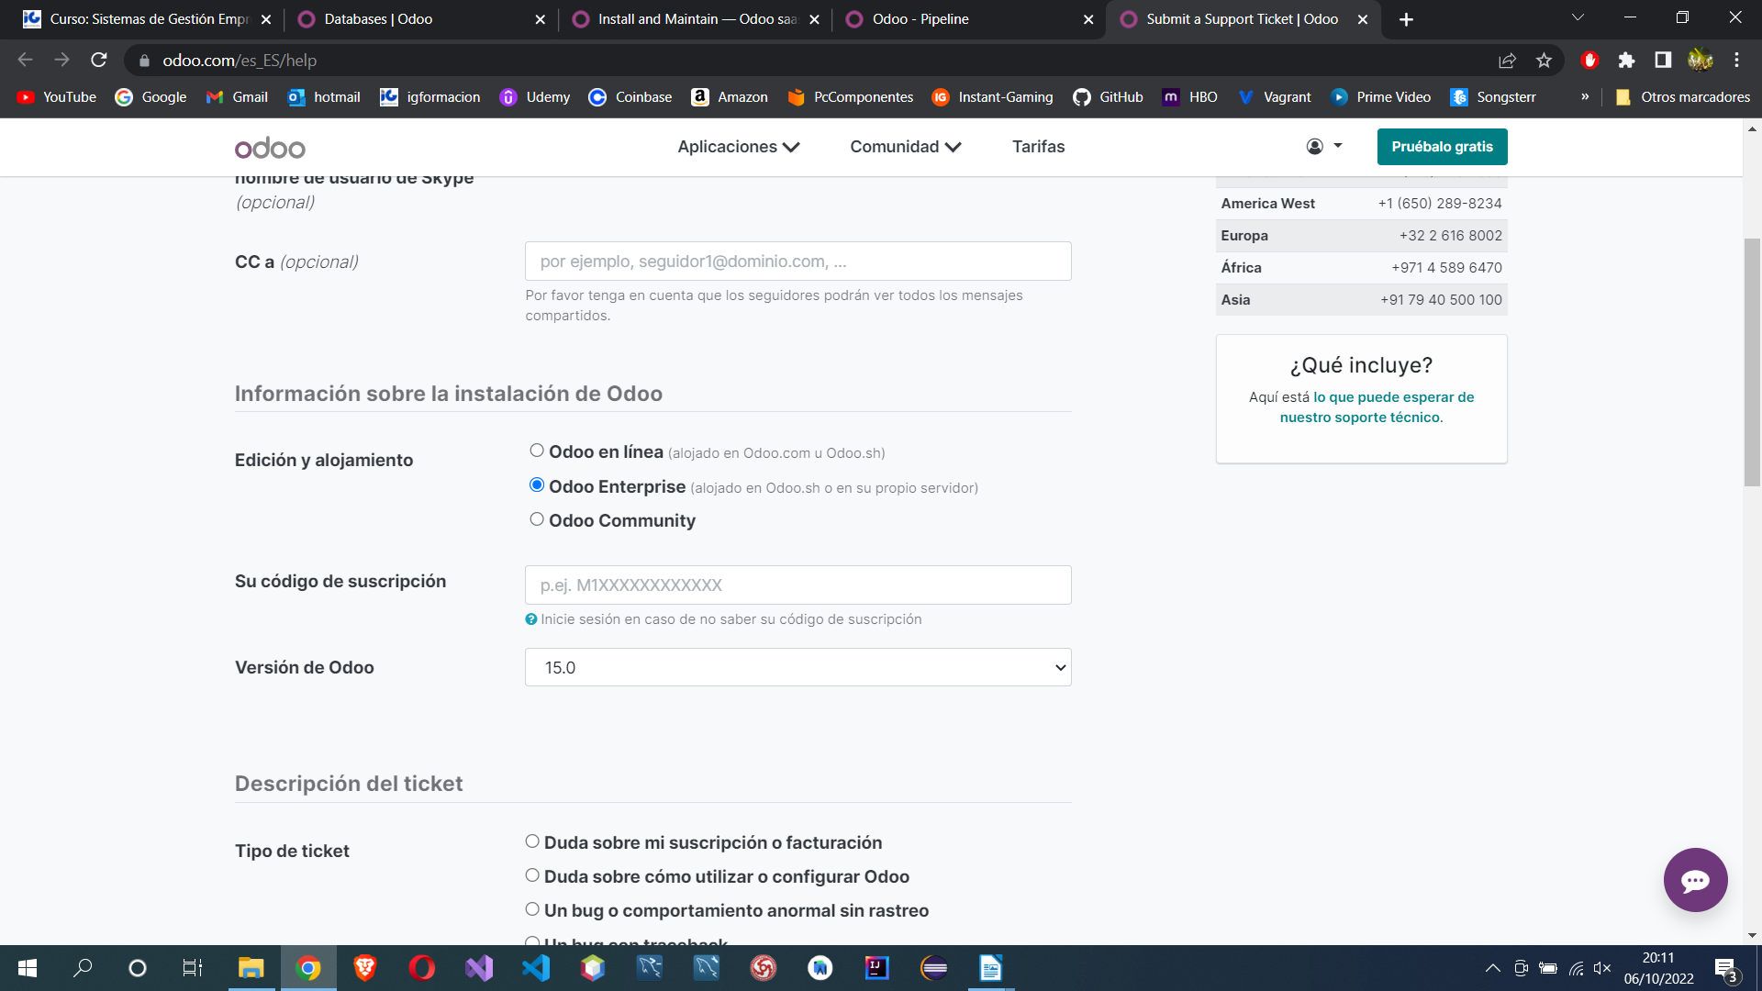
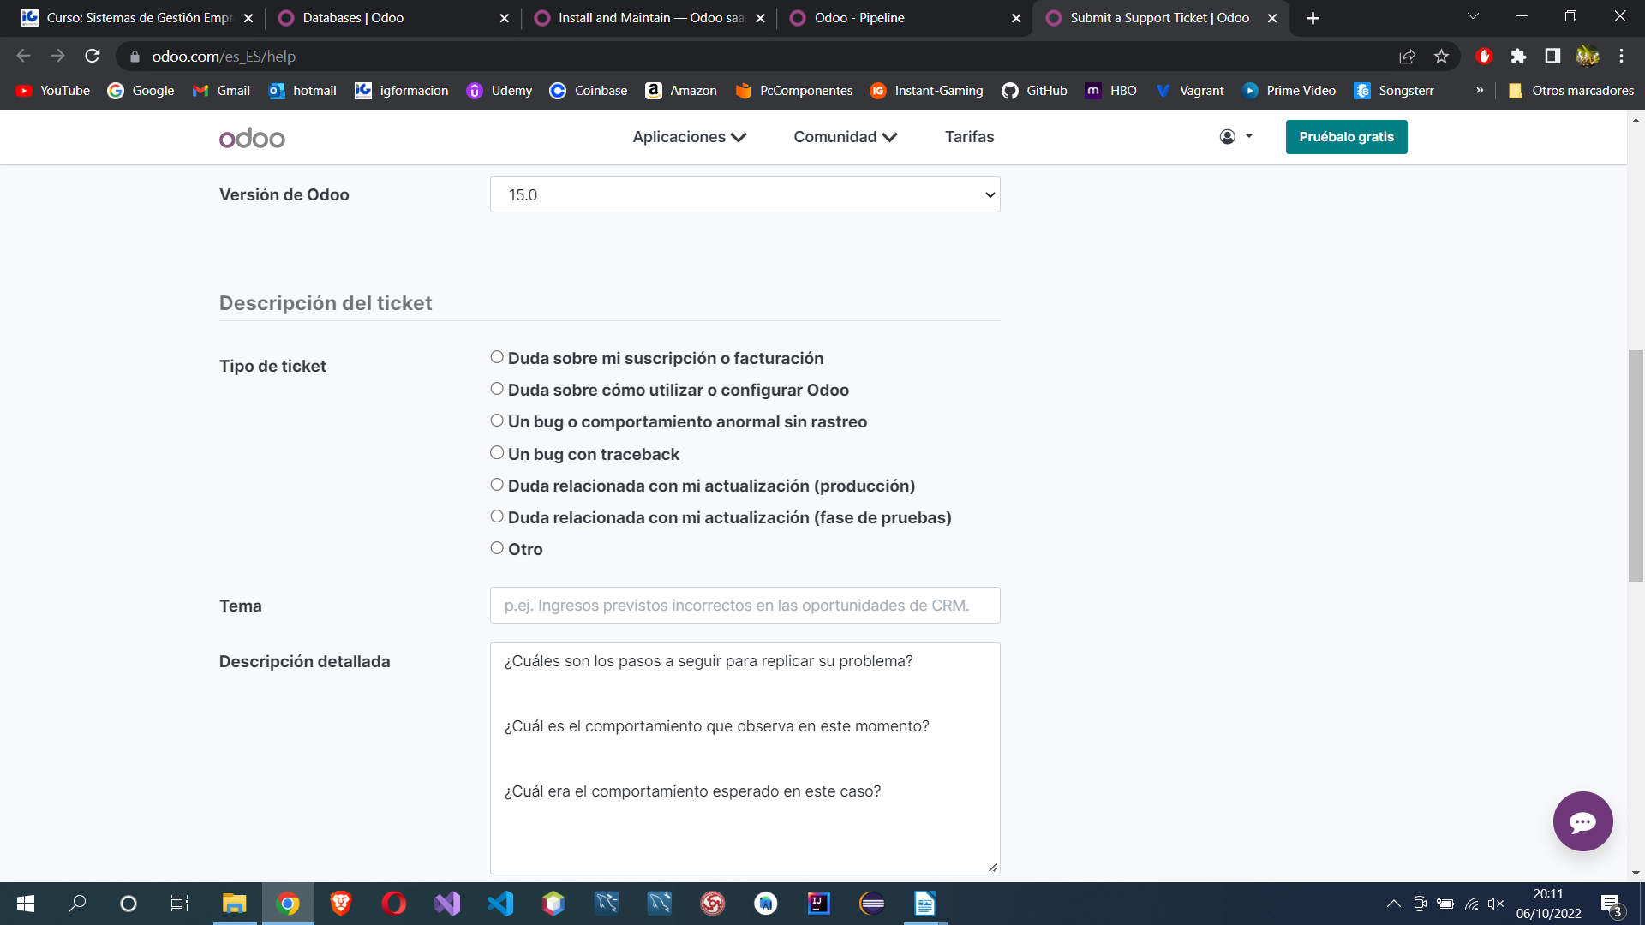

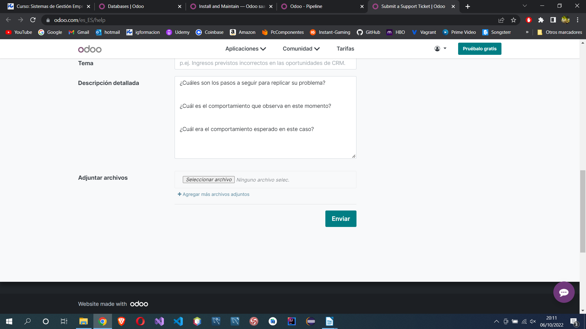
Paso 13: En esta sección vemos los atajos que tiene esta plataforma.

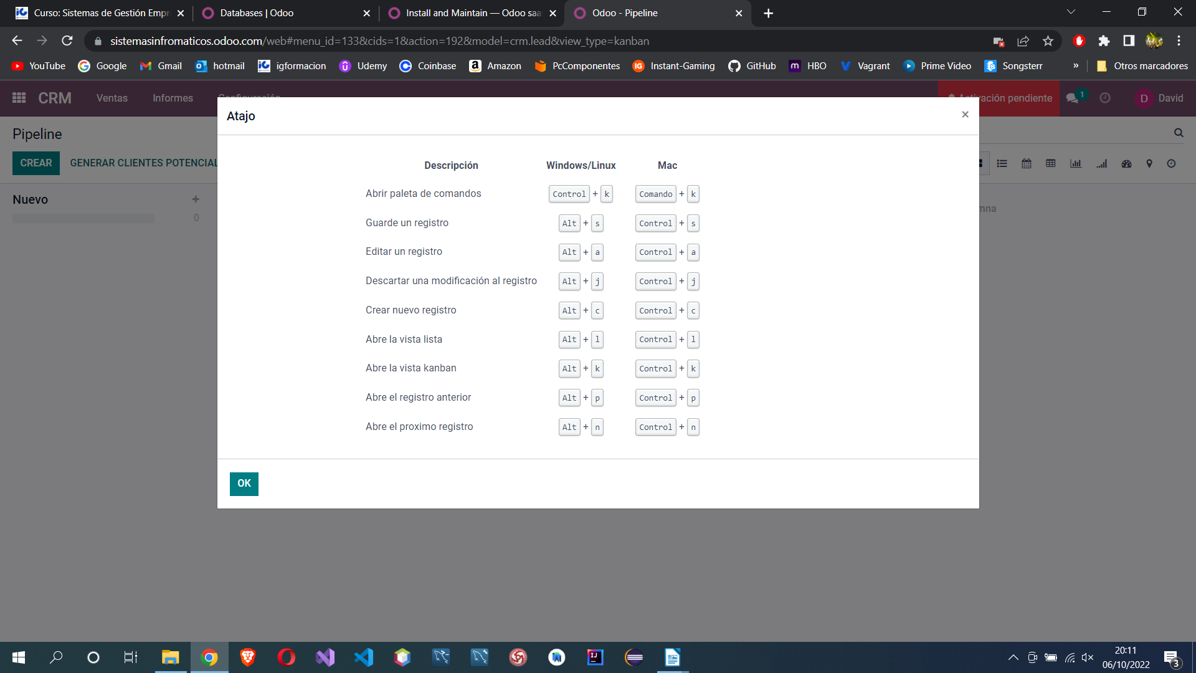

Paso 14: En esta sección vemos las preferencias del usuario administrativo.

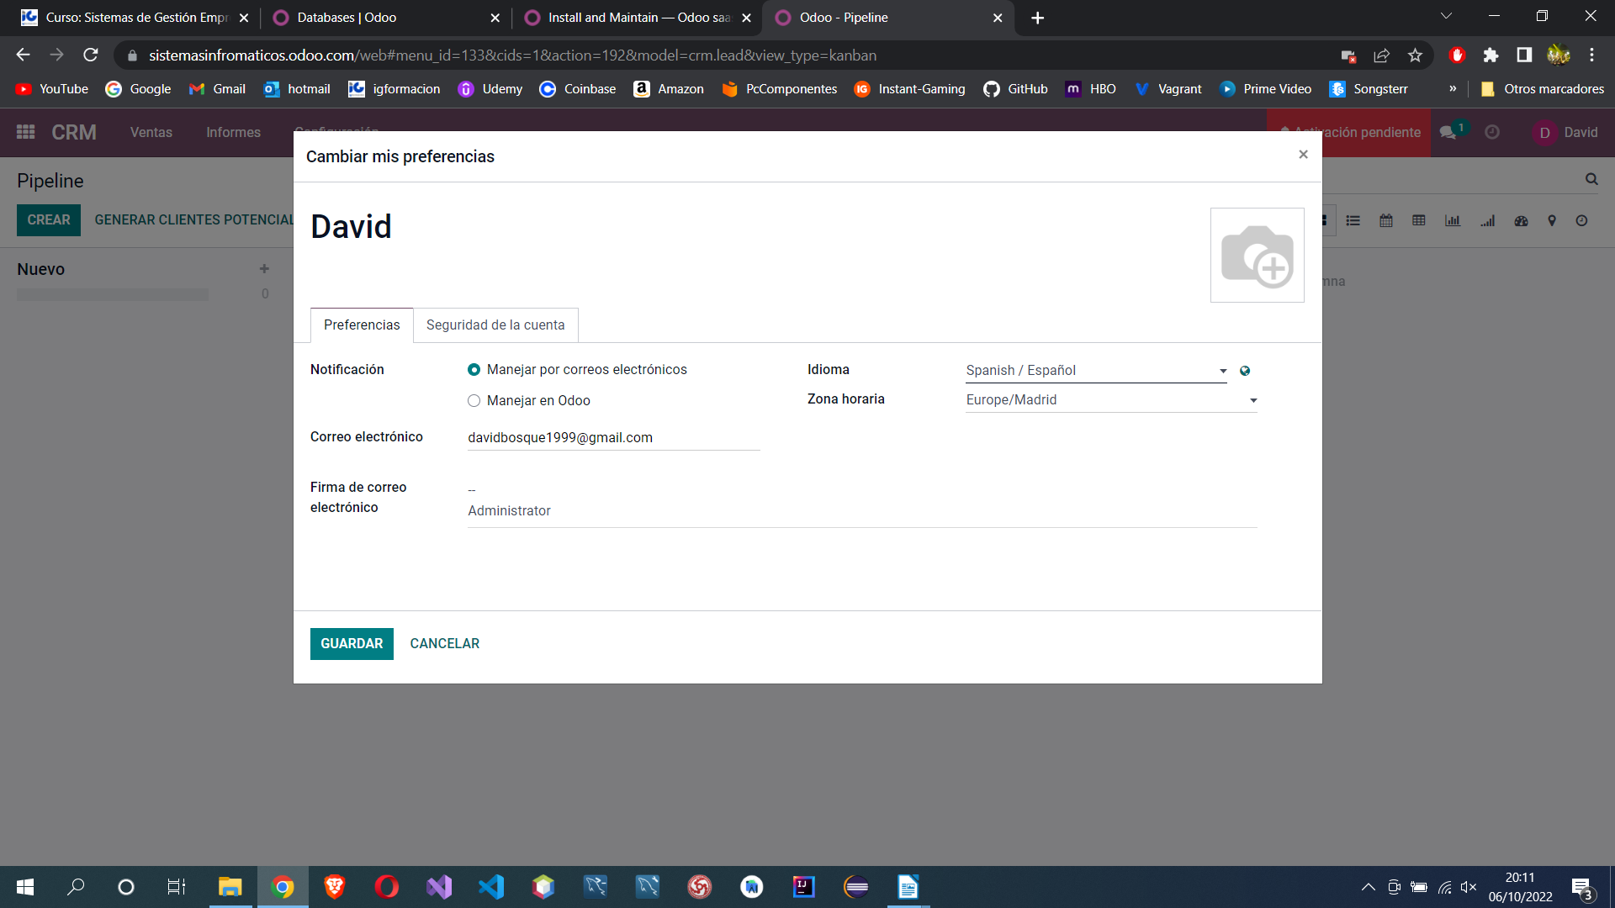
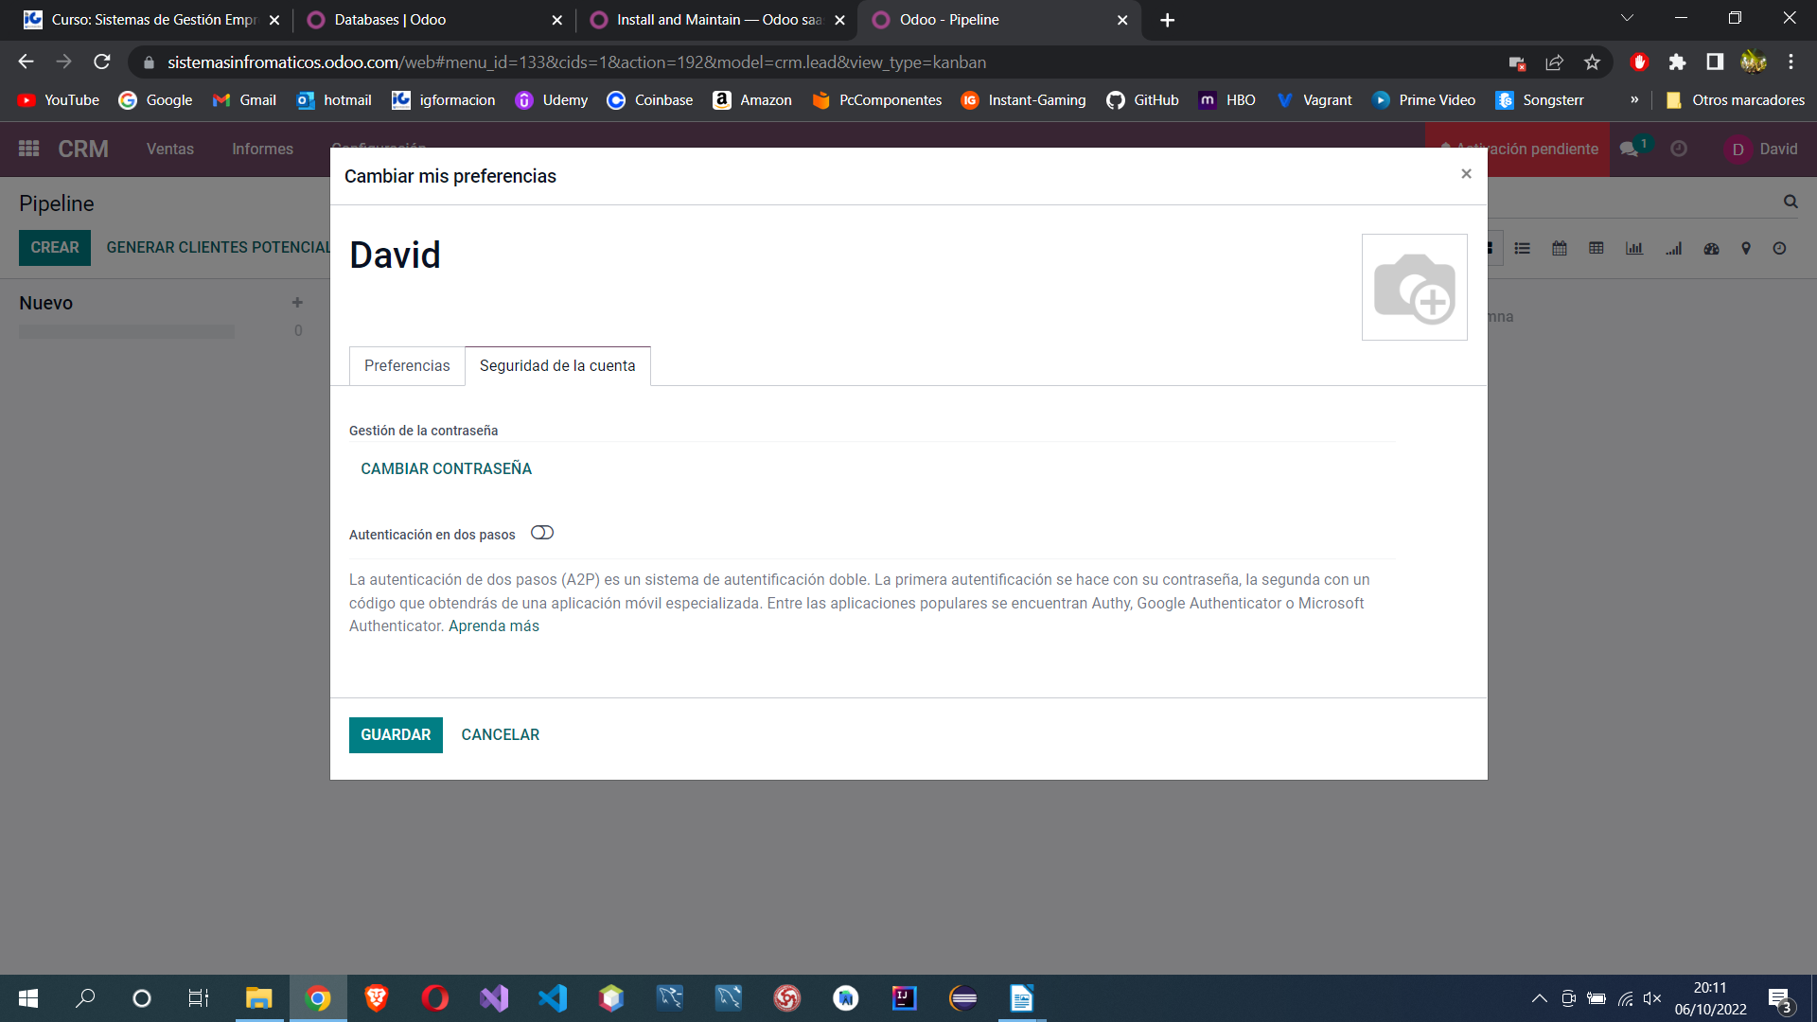

Paso 15: En esta sección vemos las base de datos que tenemos con los posibles cliente. Se pueden realizar backups de estas base de datos para cualquier problema que pueda surgir.

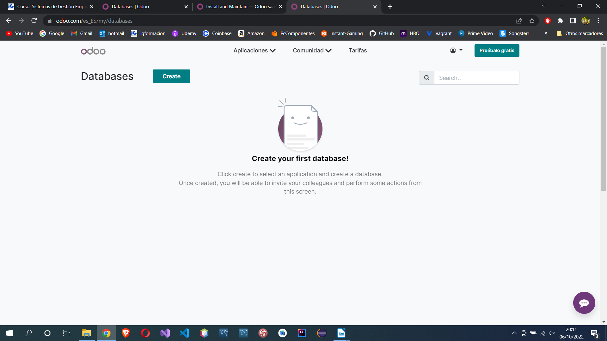
La suscripción de la plataforma de Odoo.
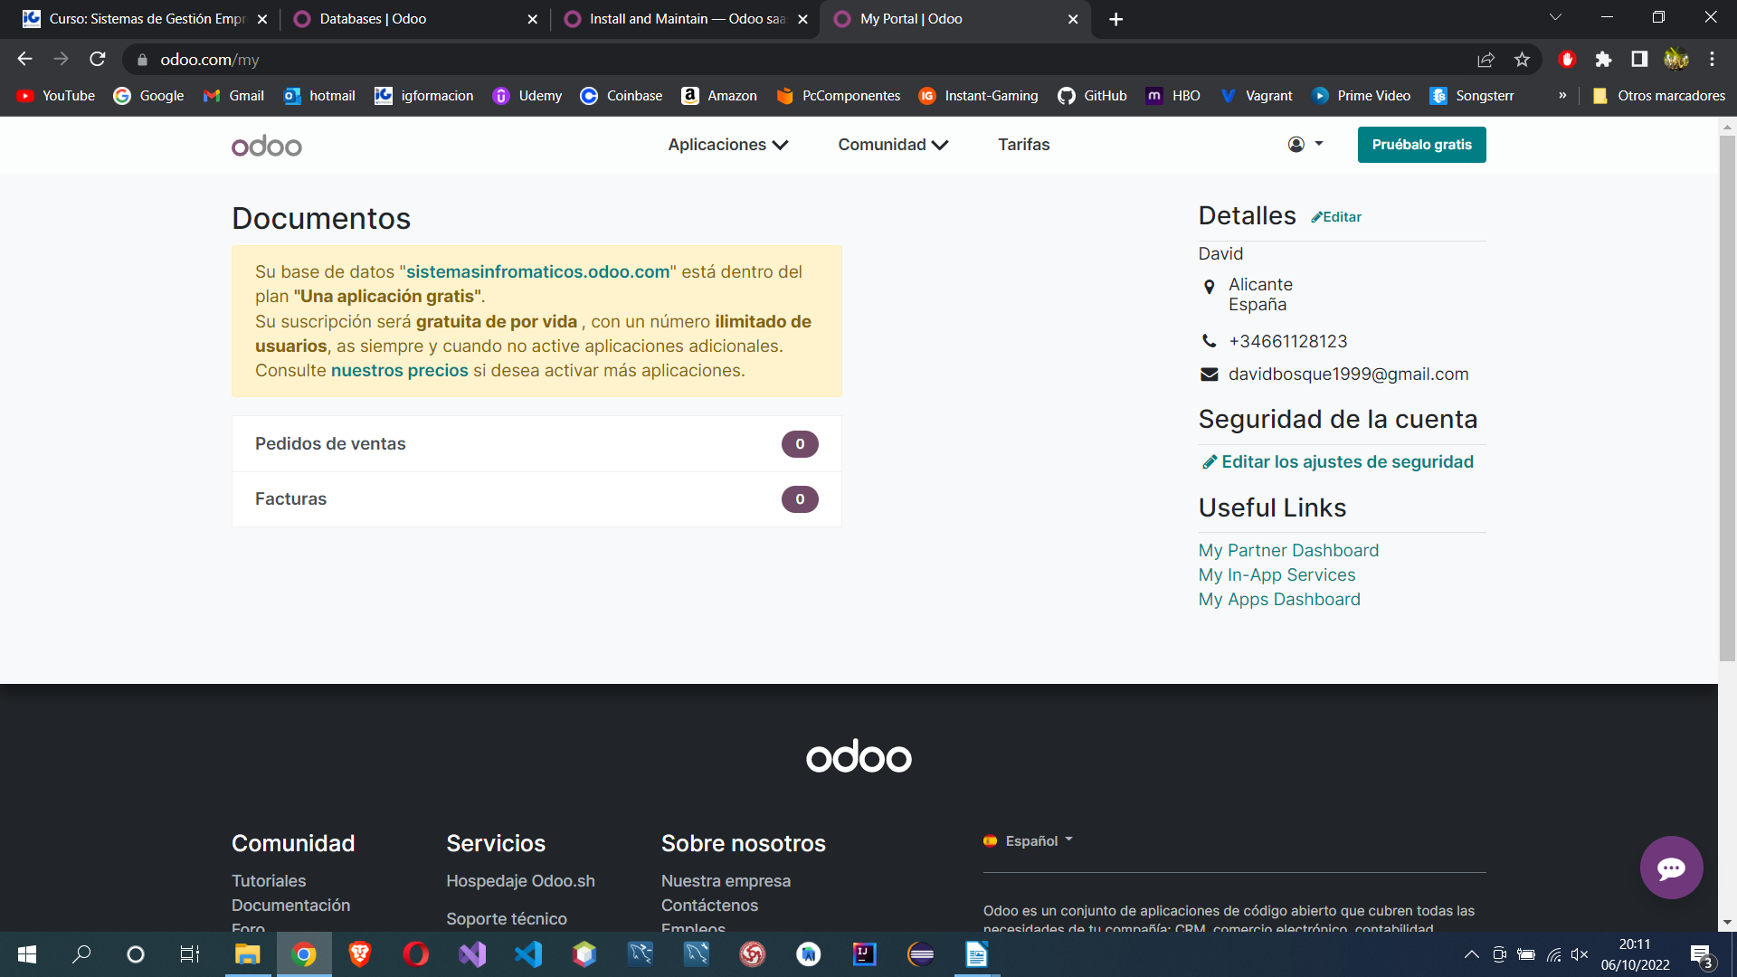

Tarifas para la contratación de Odoo.

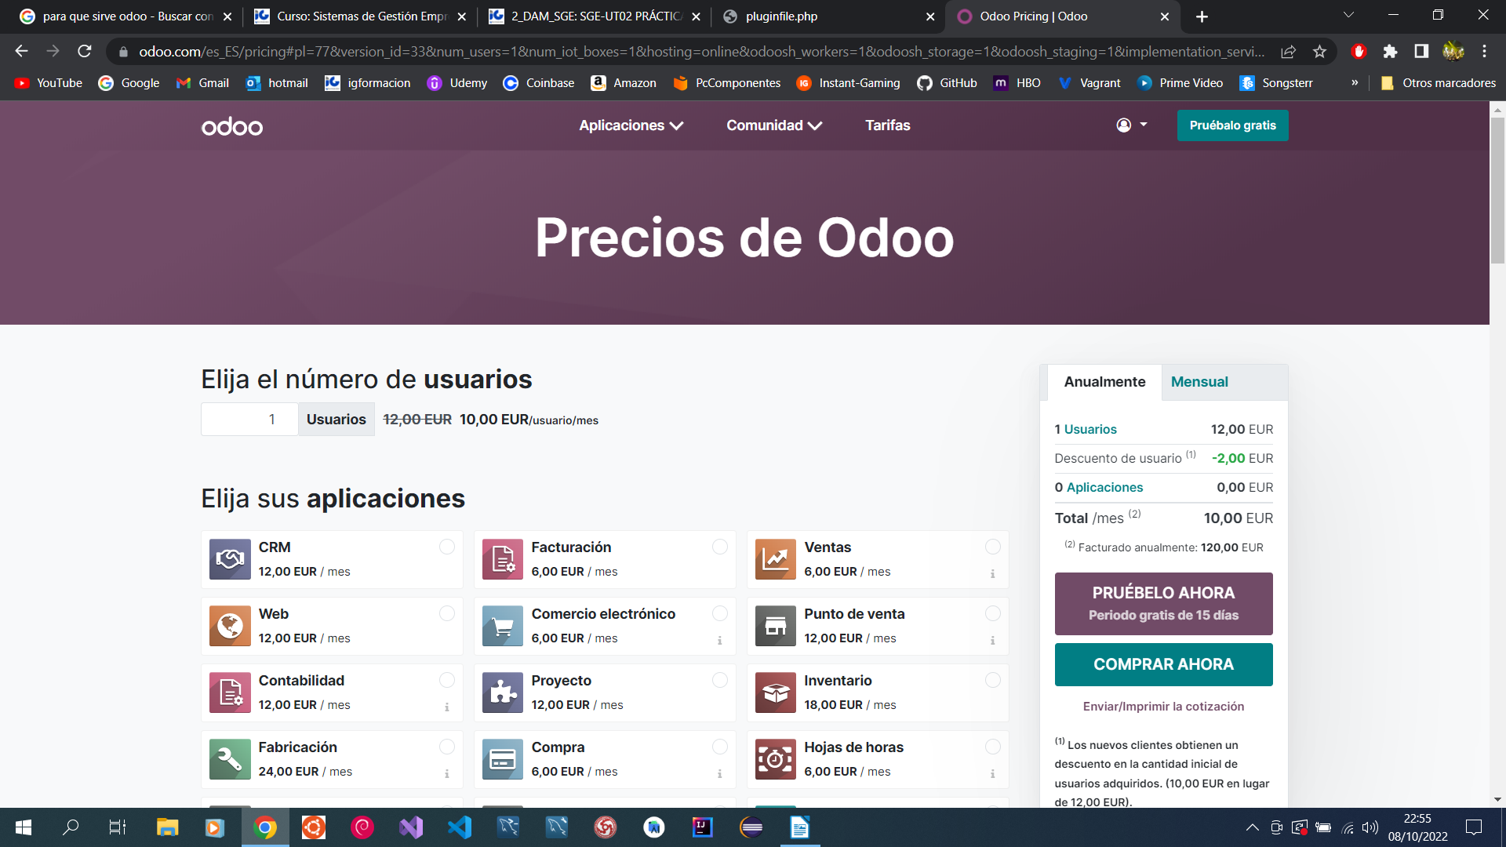
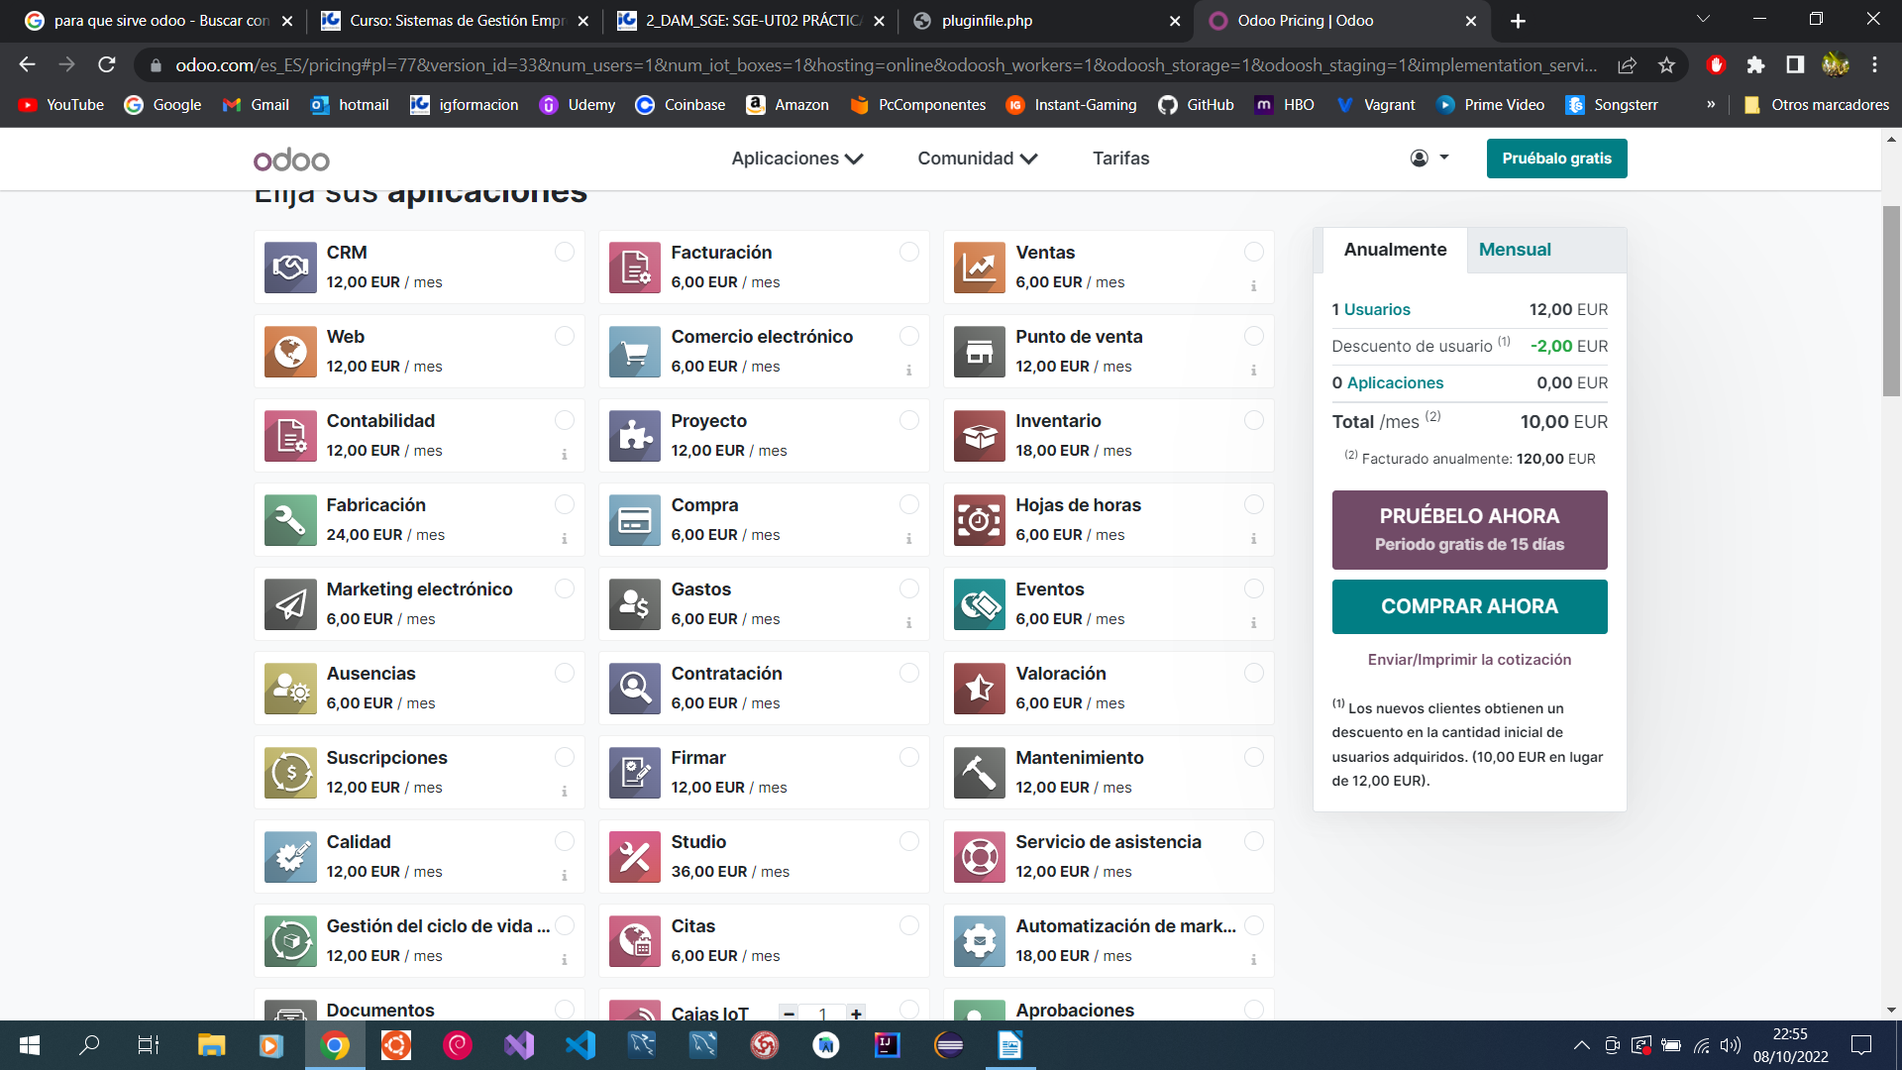

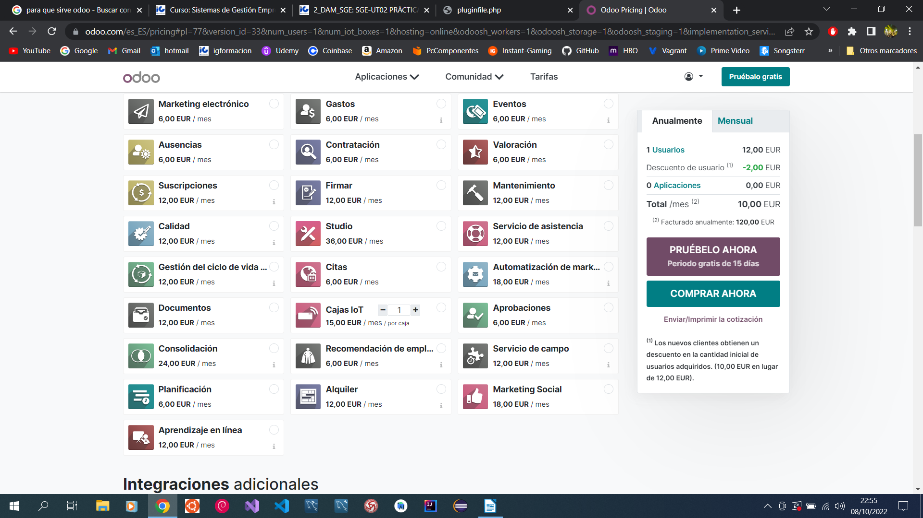

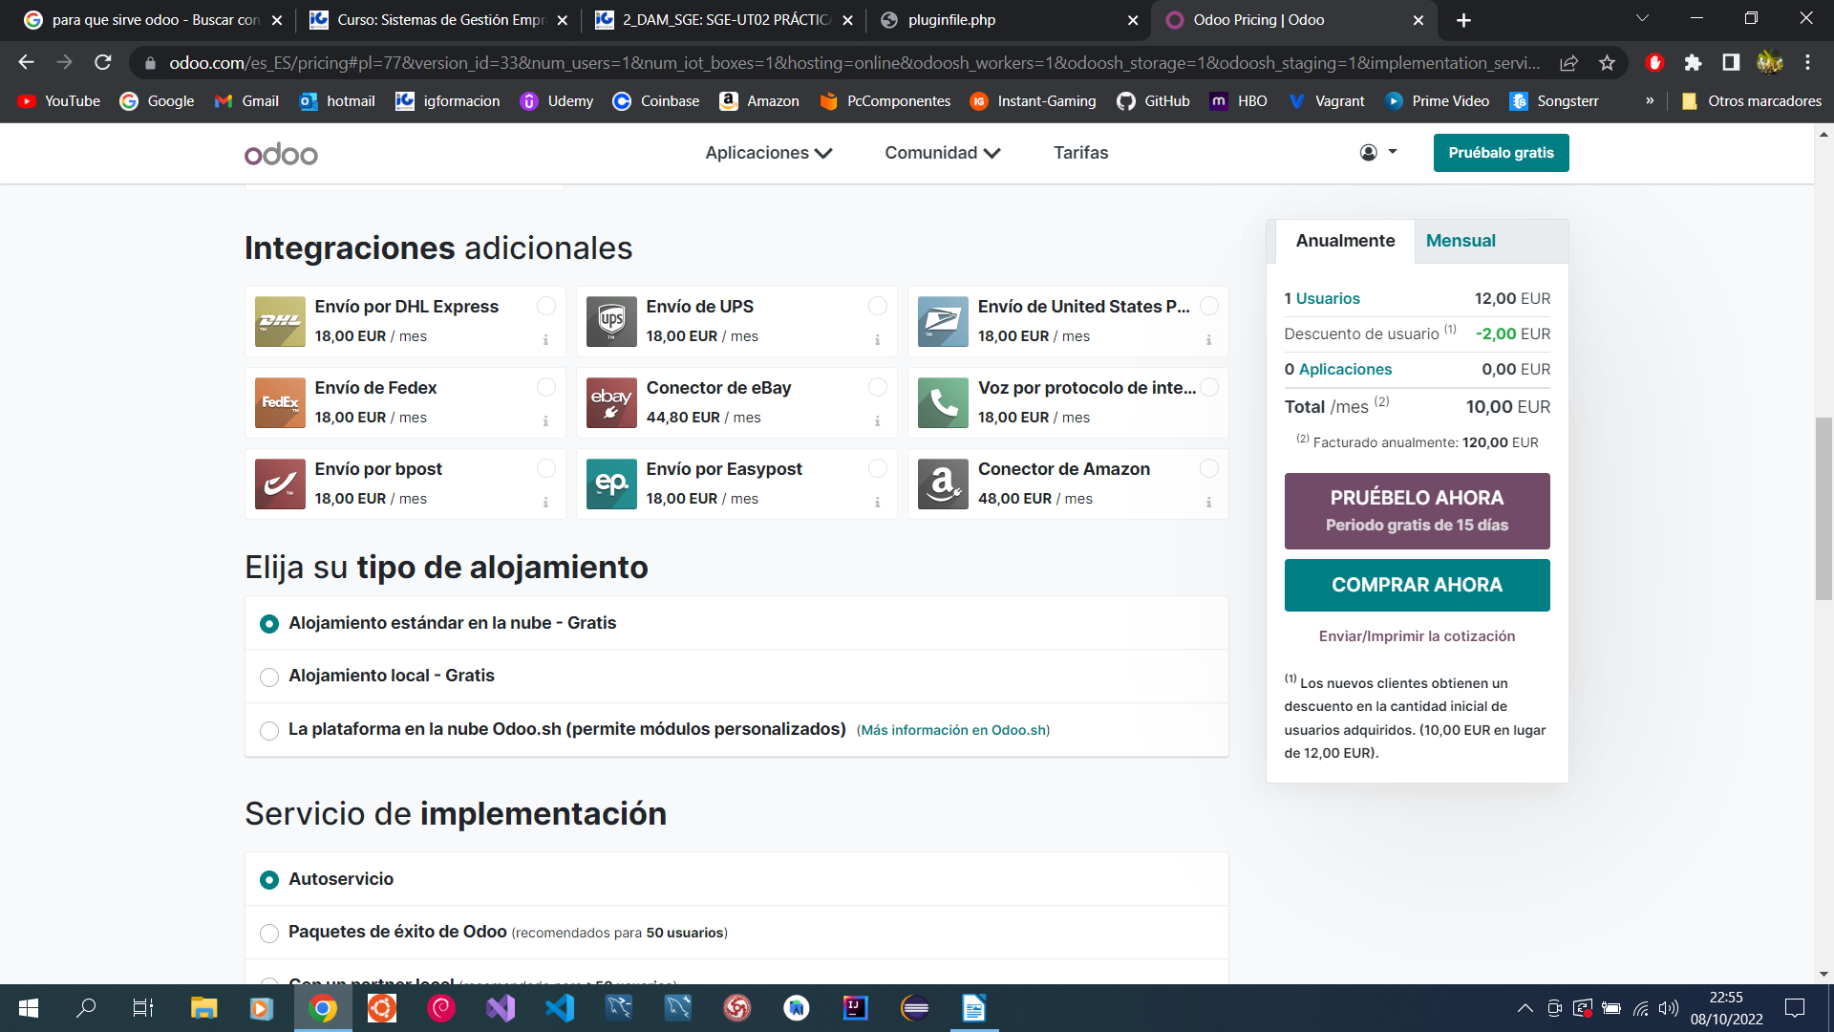

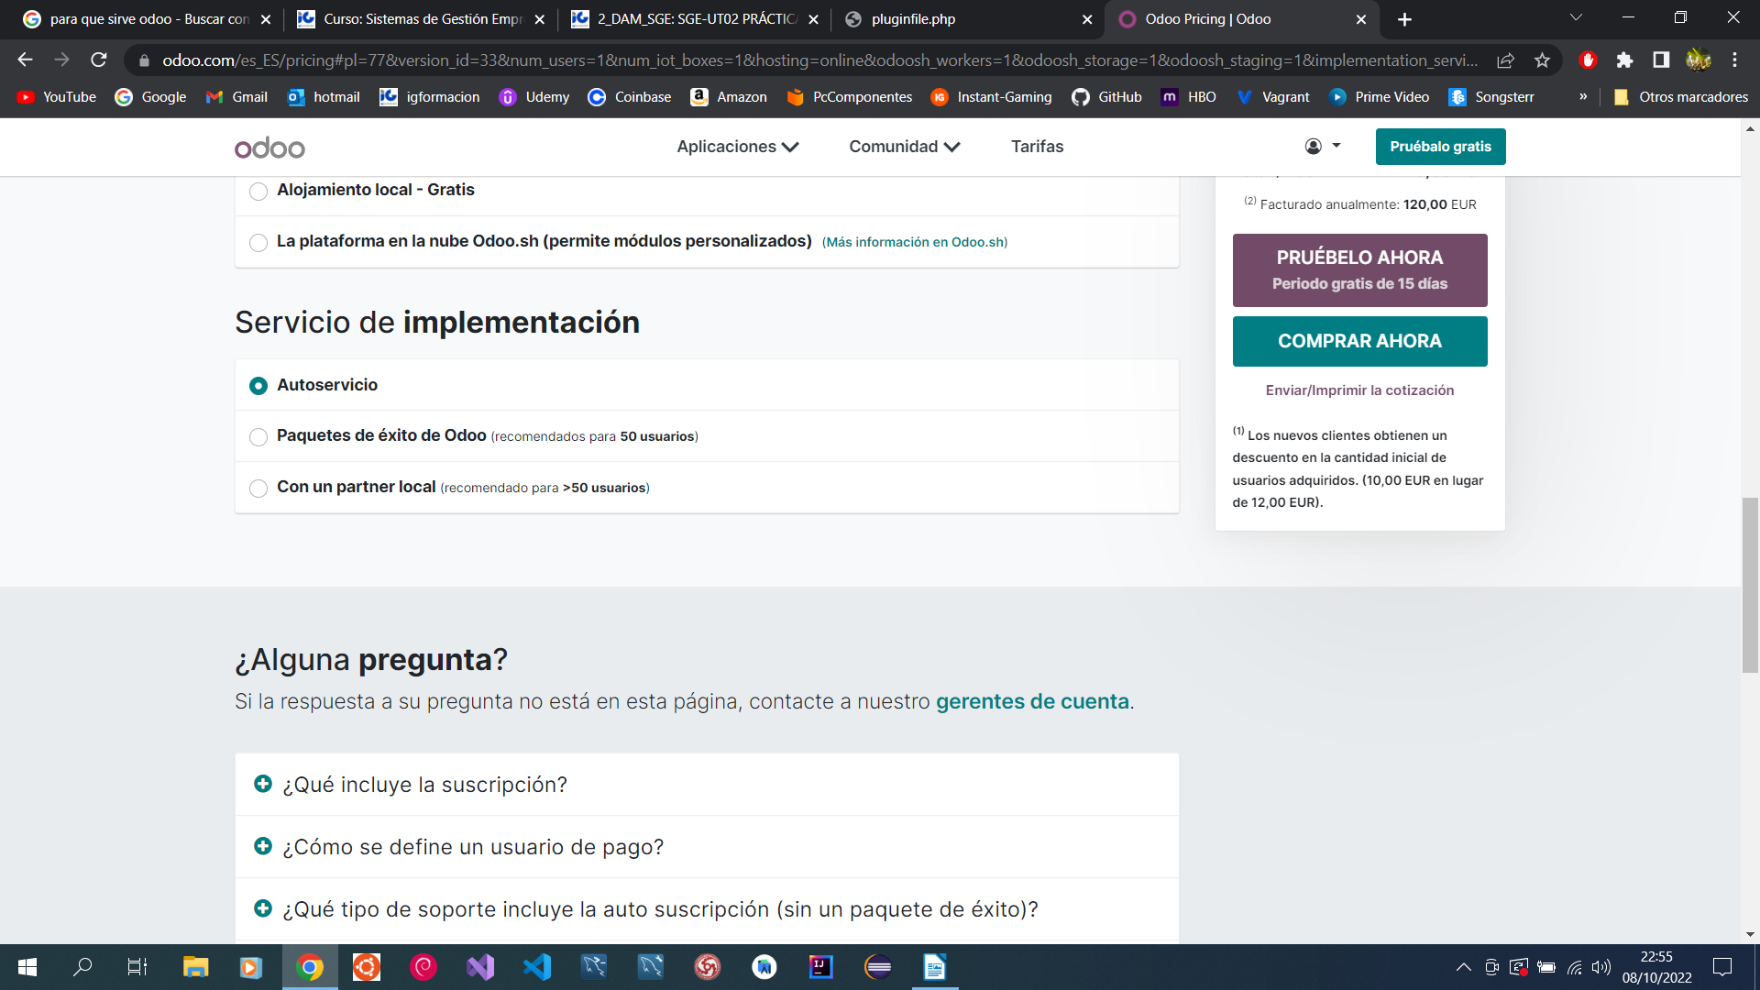

Precio de la plataforma y usuarios que puedes contratar.

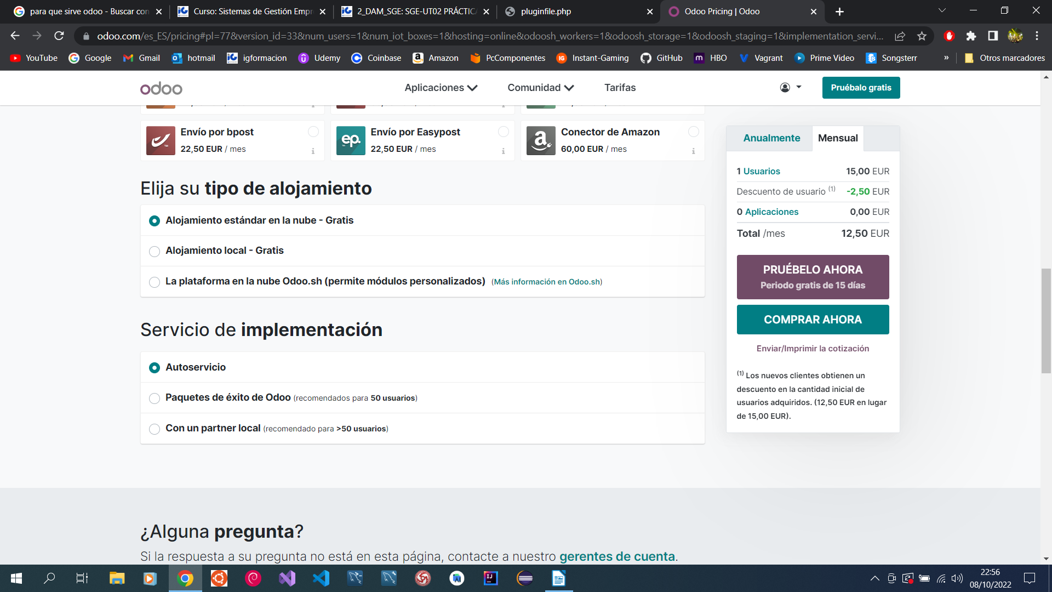

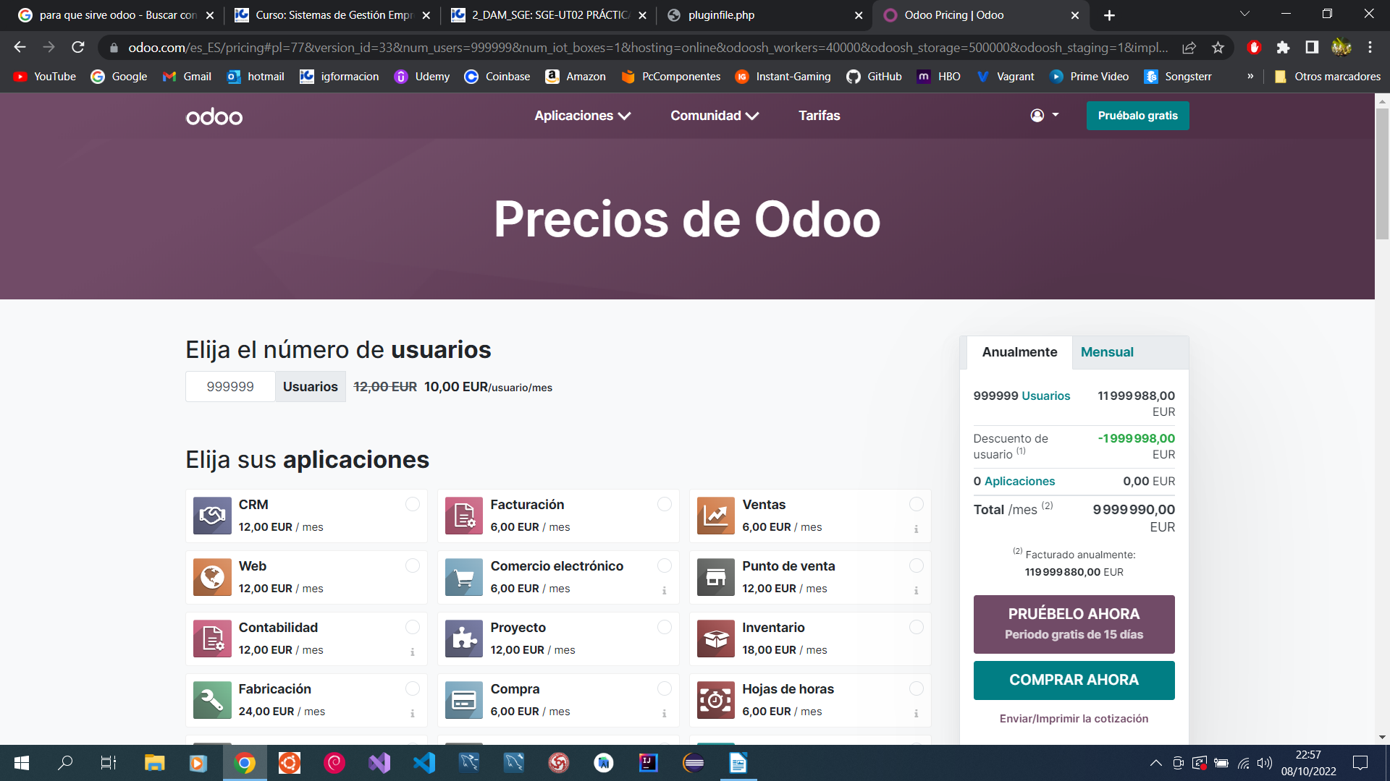

Descuento | Usuarios | Precio | Duración | Periodo gratis
Usuario/mes  Anual: 2€  Mensual: 2,50€  Descuento por nuevo cliente | No hay limite de Usuarios | 15€ con descuento  12,50€ sin descuento | Anual  Mensual | 15 días

Precio de cada aplicación de la plataforma Odoo.

- Aplicaciones.

APLICACIÓN | PRECIO
CRM | 15,00 EUR / mes
Facturación | 7,50 EUR / mes
Ventas | 7,50 EUR / mes
Web | 15,00 EUR / mes
Punto de venta | 15,00 EUR / mes
Proyecto | 15,00 EUR / mes
Comercio electrónico | 7,50 EUR / mes
Contabilidad | 15,00 EUR / mes
Inventario | 22,50 EUR / mes
Compra | 7,50 EUR / mes
Fabricación | 30,00 EUR / mes
Hojas de horas | 30,00 EUR / mes
Marketing electrónico | 7,50 EUR / mes
Gastos | 7,50 EUR / mes
Eventos | 7,50 EUR / mes
Ausencias | 7,50 EUR / mes
Valoración | 7,50 EUR / mes
Contratación | 7,50 EUR / mes
Suscripciones | 15,00 EUR / mes
Firmar | 15,00 EUR / mes
Mantenimiento | 15,00 EUR / mes
Calidad | 15,00 EUR / mes
Gestión del ciclo de vida | 15,00 EUR / mes
Servicio de asistencia | 15,00 EUR / mes
Studio | 45,00 EUR / mes
Citas | 7,50 EUR / mes
Documentos | 15,00 EUR / mes
Automatización de mantenimiento | 22,50 EUR / mes
Cajas IoT | 18,75 EUR / mes / por caja
Aprobaciones | 7,50 EUR / mes
Recomendación | 7,50 EUR / mes
Planificación | 7,50 EUR / mes
Consolidación | 30,00 EUR / mes
Servicio de campo | 15,00 EUR / mes
Alquiler | 15,00 EUR / mes
Aprendizaje en línea | 15,00 EUR / mes
Marketing Social | 22,50 EUR / mes

- Integraciones adicionales

INTEGRACIÓN | PRECIO
Envío por DHL Express | 22,50 EUR / mes
Envío de UPS | 22,50 EUR / mes
Envío de United States | 22,50 EUR / mes
Envío de Fedex | 22,50 EUR / mes
Voz por protocolo | 22,50 EUR / mes
Envío por Easypost | 22,50 EUR / mes
Envío por bpost | 22,50 EUR / mes
Conector de eBay | 56,00 EUR / mes
Conector de Amazon | 60,00 EUR / mes

- Tipo de alojamiento

TIPO | PRECIO
Alojamiento estándar en la nube | Gratis
Alojamiento local | Gratis
La plataforma en la nube Odoo.sh | Módulos personalizados

- Servicio de implementación

IMPLEMENTACIÓN | USUARIOS
Autoservicio | -
Paquetes de éxito de Odoo | 50 USUARIOS
Con un partner local | > 50 USUARIOS

Lo que incluye la suscripción

Obtiene acceso a la infraestructura escalable en la nube, que incluye alojamiento, copias de seguridad diarias incrementales en dos continentes, integración de correo electrónico, excelente seguridad, monitoreo las 24 horas de los 7 días de la semana y un centro de control para gestionar su entorno de Odoo.

Tiene acceso al soporte técnico por medio de correo electrónico o por chat en vivo dentro de la aplicación. Un equipo de soporte técnico está disponible en en inglés y francés, de lunes a viernes, las 24 horas, los 5 días hábiles de la semana.

La auto suscripción ofrece servicios de soporte técnico y resolución de problemas para las funciones estándar las 24 horas de los 5 días hábiles de la semana, por correo electrónico en inglés. Un consultor especializado está disponible en nuestros Paquetes de éxito solamente

Otras aplicaciones

Algunas aplicaciones en Odoo son gratuitas, por ejemplo: Encuesta, Conversaciones, Notas, Chat y Empleados. Otras aplicaciones son complementos de otras, por ejemplo, Blog, Foro, Chat en vivo y Diapositivas se encuentran dentro de la aplicación de Sitio Web y no aparecen en esta página.

Tiempo de oferta gratuita

La oferta gratuita no tiene fecha de vencimiento y funciona para una cantidad ilimitada de usuarios, siempre y cuando no se instalen aplicaciones adicionales.

El costo del mantenimiento

El mantenimiento incluye soporte, actualizaciones y correcciones de bugs. El mantenimiento de aquellos que tengan más de un módulo estándar se incluye en el precio de la suscripción. El mantenimiento de módulos adicionales o líneas de código cuesta [16€] por cada 100 líneas adicionales de código.

Comunidad de la plataforma Odoo.

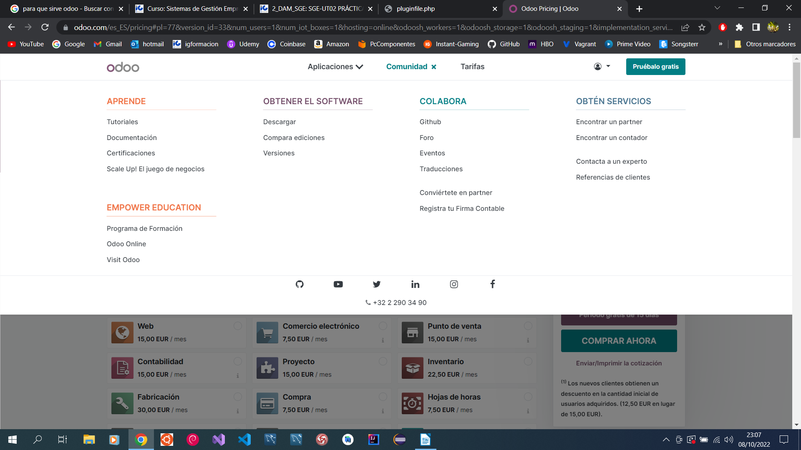
En esta sección podemos ver la formación y aprendizaje que integran para el cliente. También hay otros servicios para encontrar a un experto, contador o partner. Junto a esta sección se encuentra la vía para poder descargar las diferentes entregas del software de la misma plataforma y poder comparar con otras ediciones y versiones.

